思纳旅游中心一周简报（1005-1011）
小编：Tracy Joy Vivian

国家旅游局公布首批17家国家级旅游度假区
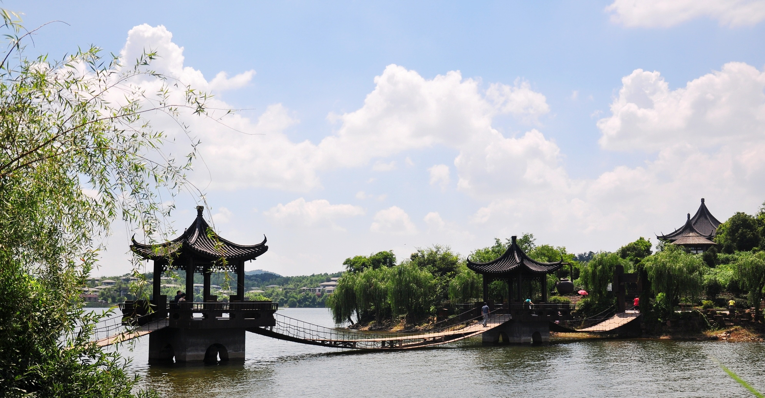
10月9日，国家旅游局在京召开新闻发布会，规划财务司司长彭德成宣布吉林省长白山旅游度假区等17家度假区创建为首批国家级旅游度假区。
首批17家国家级旅游度假区包括： 吉林省长白山旅游度假区、江苏省汤山温泉旅游度假区、江苏省天目湖旅游度假区、江苏省阳澄湖半岛旅游度假区、浙江省东钱湖旅游度假区、浙江省太湖旅游度假区、浙江省湘湖旅游度假区、山东省凤凰岛旅游度假区、山东省海阳旅游度假区、 河南省尧山温泉旅游度假区、湖北省武当太极湖旅游度假区、 湖南省灰汤温泉旅游度假区、广东省东部华侨城旅游度假区、重庆市仙女山旅游度假区、四川省邛海旅游度假区、云南省阳宗海旅游度假区、云南省西双版纳旅游度假区。

我们再来看看本周关注的行业动态：
- 【旅游动态】2025年上海将建全球著名体育城市
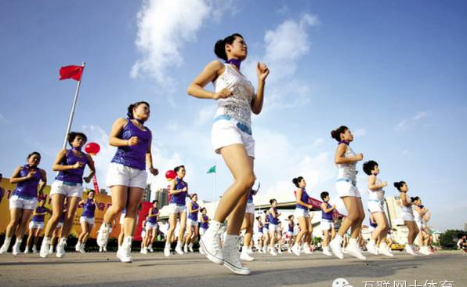
根据《上海市人民政府关于加快发展体育产业促进体育消费的实施意见》，到2025年，上海将基本实现全球著名体育城市的建设目标，上海体育产业总规模将超过3000亿元，体育服务业增加值占比超过体育产业增加值的60%。未来之城，将是体育之城。
上海将加快建设一批便民利民的场地设施，完善15分钟体育生活圈，逐步实现城市社区、新建社区的体育设施覆盖率达100%。10年后，人均体育场地面积将达到2.6平方米，经常参加体育锻炼的人数比例达到45%以上。
根据《国务院关于加快发展体育产业促进体育消费的若干意见》(国发〔2014〕46号)，结合实际，上海市人民政府出台《关于加快发展体育产业促进体育消费的实施意见》，加快发展体育产业、促进体育消费。
《意见》全文阅览链接地址： http://www.yuncaijing.com/news/view/3022308

- 【旅游动态】国家旅游局通报近期5A级景区核查情况
10月9日，国家旅游局在京召开新闻发布会，规划财务司司长彭德成通报了近期5A级景区核查情况。河北省秦皇岛市山海关景区被取消5A级资质，云南省丽江市丽江古城景区等6家5A级景区被严重警告。
（一）取消河北省秦皇岛市山海关景区5A级资质。原因是：一是存在价格欺诈。强迫游客在功德箱捐款现象普遍，老龙头景区擅自更改门票价格。二是环境卫生脏乱。地面不洁、垃圾未清理，卫生间湿滑脏乱，清洁工具、施工材料随意堆放。三是设施破损普遍。设施普遍老旧，电子设备、寄存柜、展品等损坏严重，长时间无人维修。四是服务质量下降严重。导游、医务等岗位人员缺失严重，保安、环卫人员严重不足。依据国家5A级景区标准和评分细则，山海关景区已不具备5A级景区条件，并存在严重服务质量问题，全国旅游资源规划开发质量评定委员会决定取消其国家5A级景区资质。
（二）对云南省丽江市丽江古城景区、广东省佛山市西樵山景区、江苏省南通市濠河景区、浙江省杭州市西溪湿地旅游区、上海市东方明珠广播电视塔、北京市明十三陵景区等6家5A级景区给予严重警告，并公开通报，给予6个月时间整改。

- 【行业动态】全国各地布局体育产业带动当地经济发展
自《国务院关于加快发展体育产业促进体育消费的若干意见》出台后，全国各省颁布了关于加快发展体育产业促进体育消费的实施意见。各地政府及企业纷纷布局体育产业。
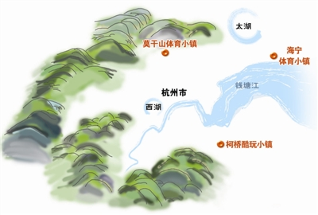
浙江多个体育小镇“领跑”户外休闲圣地
2015年7月，《浙江省人民政府关于加快发展体育产业促进体育消费的若干意见》指出，“建设环杭州湾、环舟山群岛、环太湖和环浙南等运动休闲发展带”，“培育创建一批体育特征突出、产业基础较好、产业融合潜力较大的特色小镇”。各地深入挖掘当地资源优势、产业特色，谋划一批生态环境好、产业基础强、发展前景佳的体育小镇。例如，德清莫干山“裸心”体育小镇、柯桥酷玩小镇、海宁马拉松小镇、平湖九龙山体育小镇等。
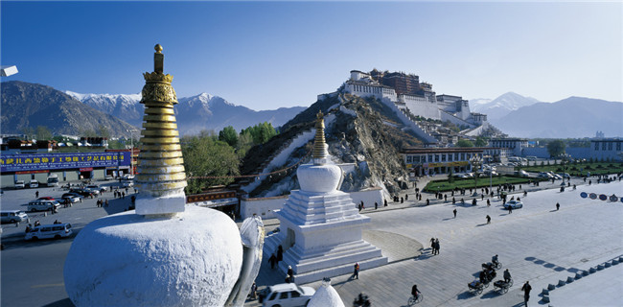
西藏致力打造全国户外运动大区
西藏自治区体育局副局长尼玛次仁制作出《西藏登山户外运动产业总体规划图》，从户外运动、休闲运动、徒步旅游、登山运动等四个方面阐述了西藏未来体育运动的发展方向。尼玛次仁表示，西藏正在林芝打造“高原户外运动赛事基地”，举行环湖骑行赛，漂流赛，滑翔伞赛等；十三五规划中将打造拉萨夺底沟高原喜玛拉雅登山文化传播大本营，主要面向大众，市民以及外地游客；羊八井将建立高原体育休闲运动集散地。
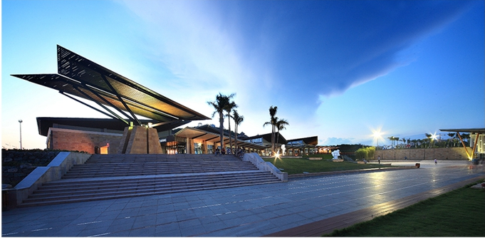
广西体育产业发展探索
广西自治区政府《关于加快发展体育产业促进体育消费的实施意见》中明确提出，在体育产业的发展中打好广西的“山水”牌。目前主要有南宁李宁体育园和南国弈园两大主题园。李宁体育园是目前国内最大的园林式公益性体育健身主题园，该园为市民提供多种健身和休闲娱乐场馆，提升了人们健身的档次。南国弈园以智力运动为主，在探索提供公益服务与追求企业经营效益平衡的路子上初见成效。未来将进一步做好服务，打好“山水”牌，适度借鉴瑞士的成功经验。
内蒙古“阿拉善英雄会”体育赛事
国庆期间，越野ｅ族举办的第十届“阿拉善英雄会”在内蒙古阿拉善盟腾格里沙漠拉开帷幕。 “英雄会”是越野车、T3摩托车和改装车的沙漠赛，赛事期间吸引数十万观赛、旅游和体验人群。带动了当地改装车行业的发展，让当地农民、牧民和零售业者得到了实惠，吸引了相关产业的主动融入，成为房车展示的舞台。“英雄会”将加强相关的基础设施建设，加强营地整体规划并增加固定设施建设，让大本营达到Ａ级景区的标准。
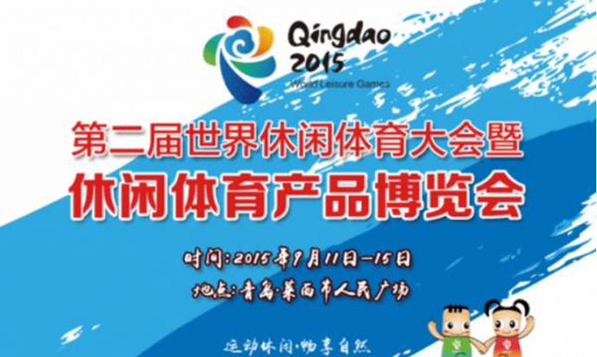
山东青岛莱西休闲体育大会
青岛莱西市承办的这届休闲体育大会共有四个板块：17个项目的体育赛事，世界休闲高峰论坛，世界先修产品博览会，世界休闲文化艺术节。每一个板块，突出的都是全民参与性。本届大会形成的产业生态链：基础投资-各类赞助--赛事用品--休闲产品--文化艺术—大众消费。除了政府投资的20亿之外，产值也接近10亿。大会给莱西市的百姓留下了可供长久使用的各类场地和场馆，让大众健身成为当地百姓的日常生活，让休闲产品博览和文艺演出成为常态，让旅游成为当地的支柱产业，进而带动所有与他们相关产业链的发展。

- 【专题研究】国内外体育产业集群空间发展模式及启示
一、体育产业集群空间发展模式
国内外典型体育产业集群均表现出多元化的产业发展特征，形成了“核心体育资源+相关体育产业+城市配套功能”的完整产业链。而核心体育资源是带动体育产业集群发展的根本动力。
体育产业集群名称 | 核心体育资源
竞赛表演业集群 | 大型赛事活动及场地
体育用品制造业集群 | 大量体育产品制造企业
体育旅游业集群 | 体育旅游项目
体育总部产业集群 | 体育行政管理机构
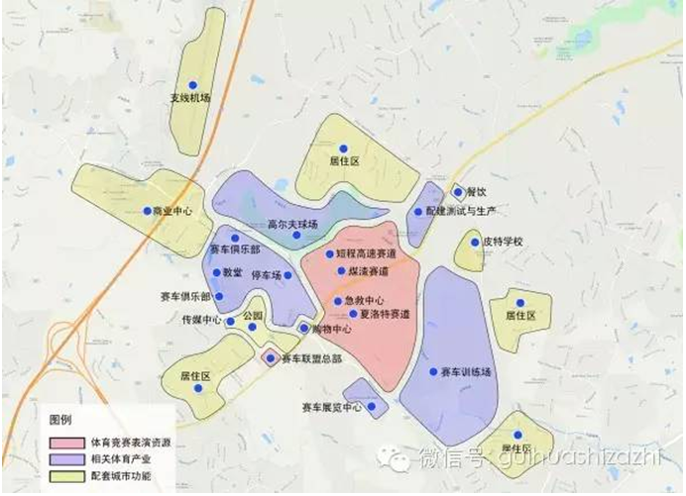
各类体育产业集群均表现出一定程度的围绕核心体育资源的地理空间聚集特征，而根据核心体育资源、相关体育产业和配套城市功能三者空间布局方式的不同，又可概括为圈层、专业镇和园区三种布局模式。
（1）圈层模式
【典型代表】竞赛表演业集群
【布局形态】赛事场馆—相关体育产业—配套城市功能
成熟的竞赛表演业集群往往形成相对稳定的赛事场地，并以此作为产业发展和空间布局的核心与原点。上下游相关体育产业和配套城市功能多基于就近服务的原则聚集在赛事场地周围。
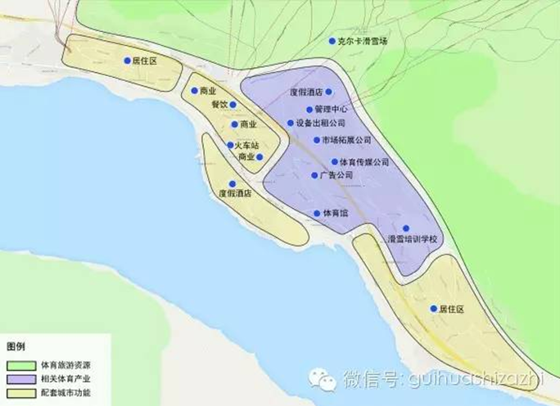
（2）专业镇模式
【典型代表】体育用品制造业和体育旅游业集群
【布局形态】体育用品制造业集群往往聚集大量的不同级别的生产企业，不同生产企业之间共享产业链上下游配套企业和行业发展信息；体育旅游业集群往往围绕体育旅游资源，聚集相关体育配套产业和城市功能。因此，不同制造企业、体育旅游企业之间往往不强求在地理空间上的绝对集中，也不一定形成绝对的核心企业，而是分散布局在一定的地域范围内，通过产业链间的联系形成合作和竞争并存的有机整体，体现出专业镇式的布局模式。
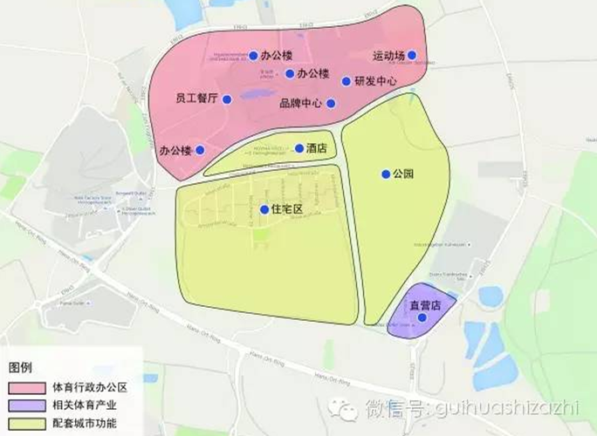
（3）园区模式
【典型代表】体育总部集群
【布局形态】以阿迪达斯全球总部基地及北京龙潭湖国家体育产业基地为例，该类产业集群往往以体育总部机构或体育行政机关为核心体育资源，配套体育运动、体育体验和产品展示等相关体育产业，加之居住、商业和公共服务设施等城市功能的完善，形成一定范围内功能相对完备的产业园区。
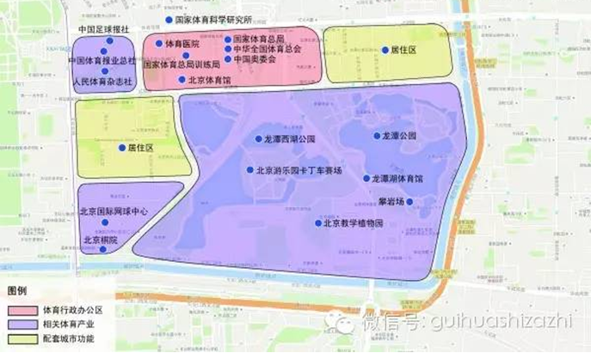
二、体育产业集群空间发展启示
（1）以核心体育资源为空间触媒，布局体育产业集群
从国内外典型体育产业集群发展的规律看，相关体育产业和城市配套功能围绕核心体育资源就近选址的特征明显。因此，无论是从产业发展还是空间布局看，核心体育资源都是体育产业集群发展的触媒。
（2）根据不同类型的体育产业集群，选择适宜的规划布局模式
不同类型的体育产业集群对空间布局的需求呈现出一定的市场规律：
体育产业集群类型 | 空间布局
竞赛表演业集群 | 以体育竞赛资源为核心的圈层模式
体育用品制造业集群、体育旅游业集群 | 因其制造业企业和旅游资源在一定范围内分散布局而形成专业镇模式；
体育总部产业集群 | 行政功能构成的需求而更倾向于形成园区模式
因此，我国体育产业集群的规划应根据类型选择适宜的空间布局模式。当然，产业集群的发展也要考虑基地的实际情况，同一体育产业集群也可能同时兼具不同的布局模式。
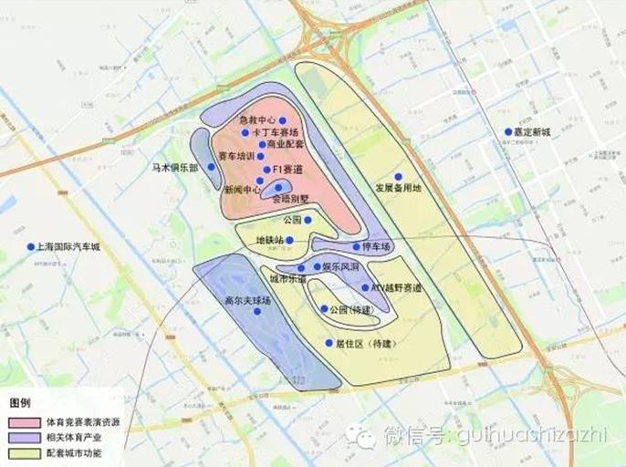
（3）跳出体育产业看体育产业集群的发展，提前规划预留相关配套产业用地
城市配套功能是体育产业集群的有机组成部分，产业的发展、人才的吸引都依赖完善的城市服务功能。因此，体育产业集群的发展不能仅仅局限在体育产业之内，还应注重体育产业与城市发展的互动，两者的有机结合是体育产业集群发展的重要路径。在体育产业集群的规划建设过程中，应提前预留相关配套产业用地，完善配套服务功能。
（4）市场力量推动与政府规划引导相结合
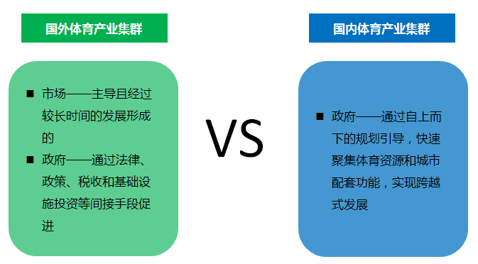
市场主导和政府主导两种模式并不一定存在优劣之分，两者的有机结合或许更为重要。
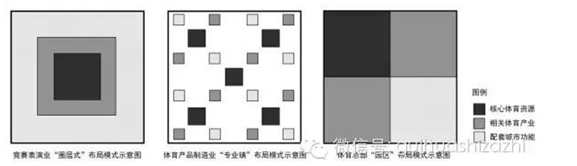

- 【酒店动态】未来智能化酒店
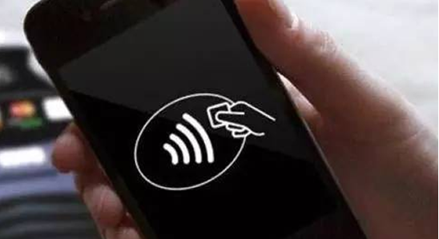
无钥门禁 花样“Check In”
用智能手机开客房门锁还未普及，使用可穿戴设备开锁、办理入住或checkout等就已经出现在喜达屋酒店。AppleWatch就打开房间门等与喜达屋的应用程序进行合作，通过喜达屋酒店的应用程序，佩戴者可以在酒店客房的门前用挥动手表的方式打开房门，并能够通过AppleWatch办理退房。
移动支付 “新玩法”的引领者
ApplePay等支付技术以及比特币等数字化虚拟货币确保了移动支付系统被广泛接受。酒店也开始追赶潮流，在餐厅、酒吧和活动场所应用移动支付，使得客人不必携带过多现金，并为他们提供更便捷的体验。另一方面，这使得酒店能获得更好的库存管理系统，在菜单选择中更有创意。万豪旗下品牌酒店和度假酒店全面接入支付宝扫码支付，用户仅使用手机就能退房离店。
社交媒体 “免费”的服务能力
四季酒店集团被誉为在数字渠道最会讲故事的品牌，它利用这一新的角色来克服经济上的不确定因素和触及全球的受众。自2009年起，四季酒店集团就已经开始在社交媒体平台打造其品牌知名度，比如在Twitter上的虚拟品酒会;在Facebook上及时与粉丝互动对话;积极参与Foursquare和Gowalla基于位置服务的App应用;在Youtube发布信息让四季酒店成为重要的搜索关键词。此外，希尔顿酒店集团等大型酒店品牌有专门的社交媒体团队每时每刻进行监测，并进行回复，酒店因此有更多机会建立忠诚度并与客人进行深入互动。
数字读物 “无纸化”掀起新浪潮
无论客人入住哪一家酒店，电子发票供应商都会自动发送旅行费用和行程数据到费用管理系统，客人无需扫描发票，也不用担心遗漏的费用。香格里拉集团摒弃了免费为客人提供纸质报纸的做法，改为提供更加环保的电子版读物。香格里拉集团与电子阅读终端PressReader联手，将通过旗下香格里拉和嘉里酒店的免费无线网络向住客和用餐客人免费提供来自100多个国家、60多种语言的2000多种地区性和全球性读物。

【专题报告】2015中国体育产业专题研究报告

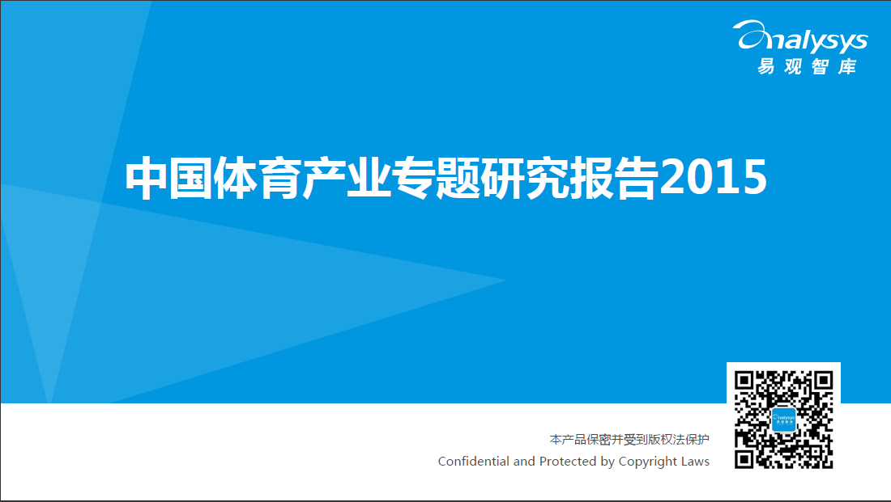

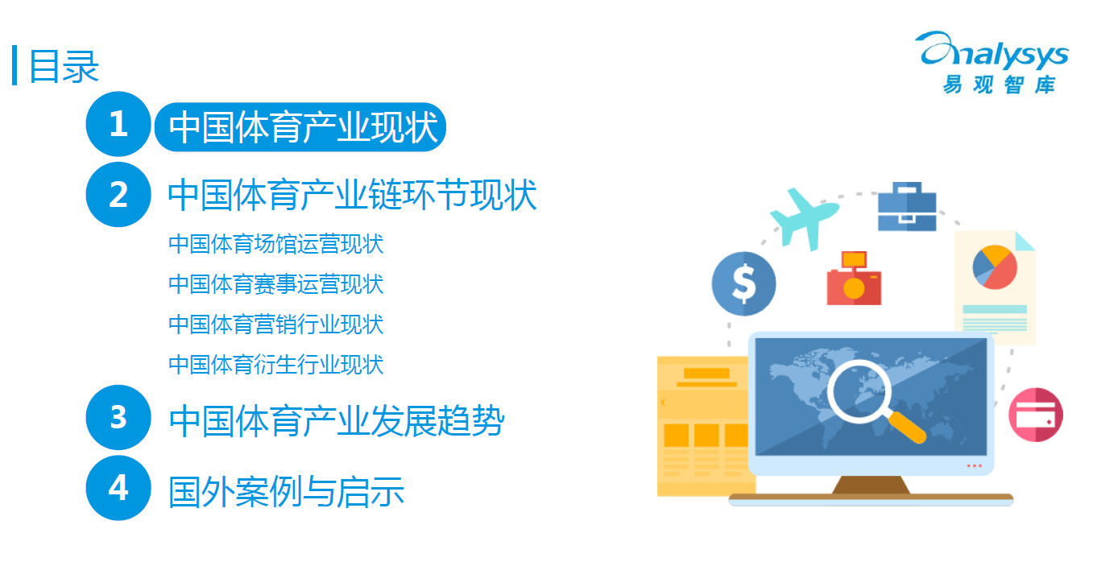

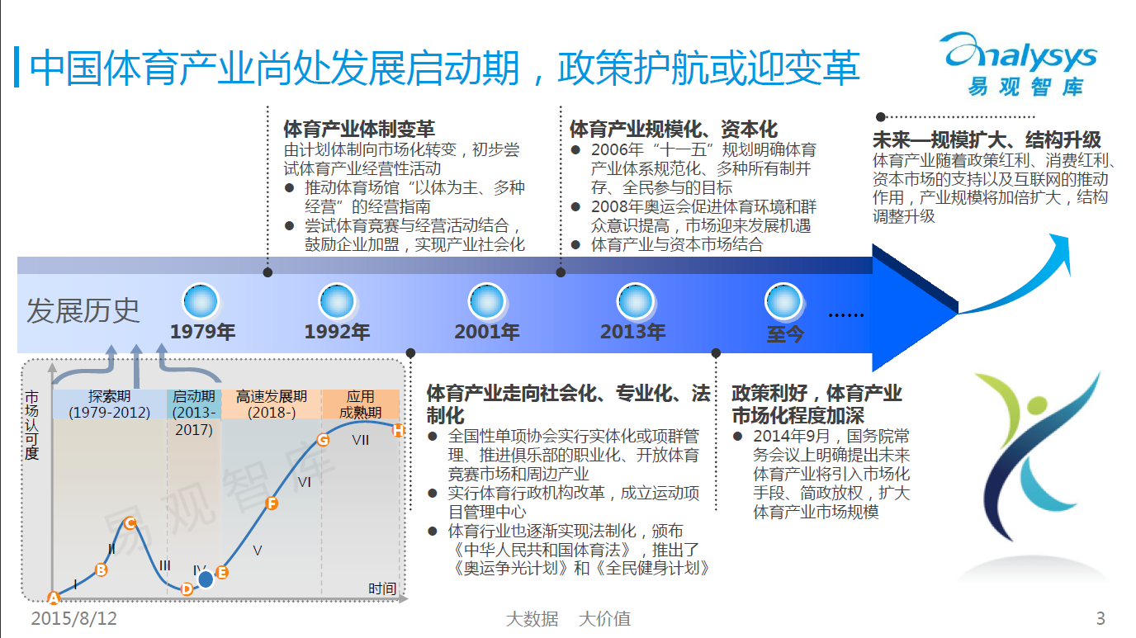

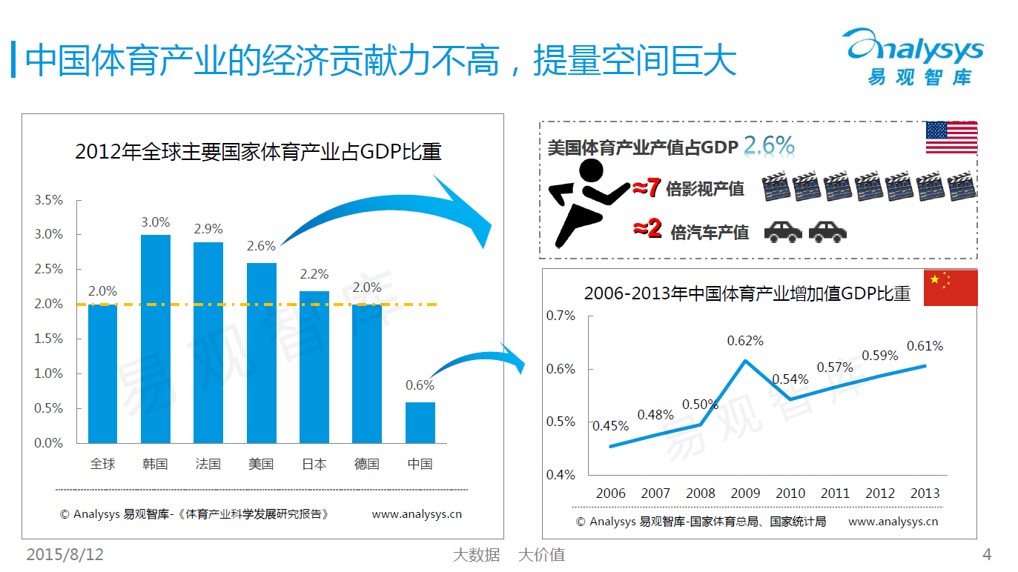

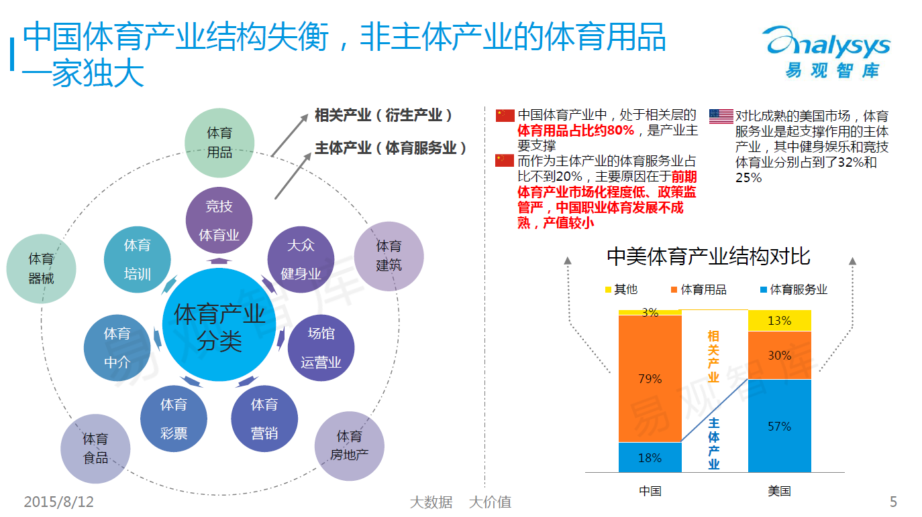

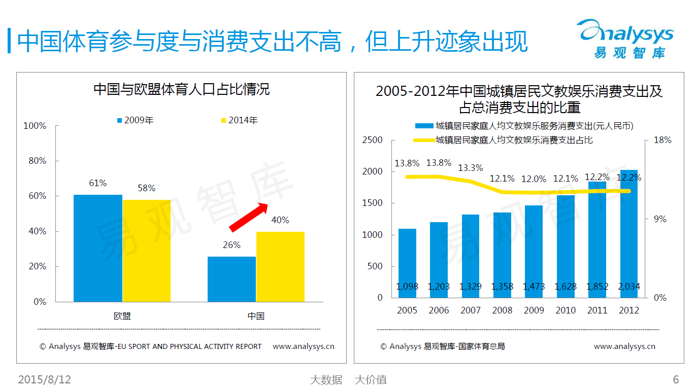

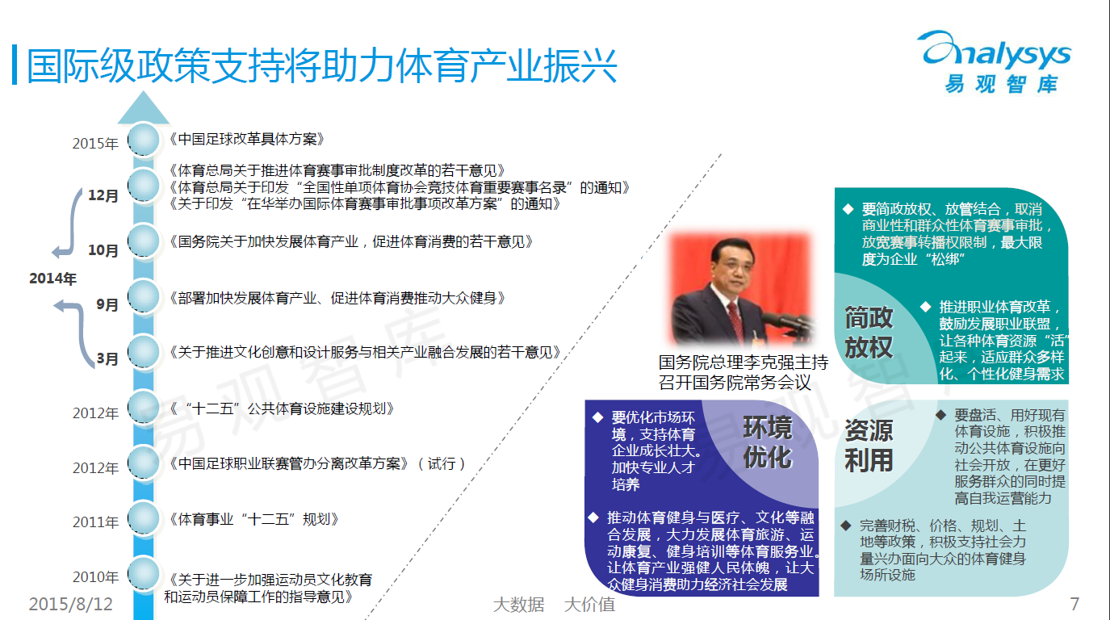

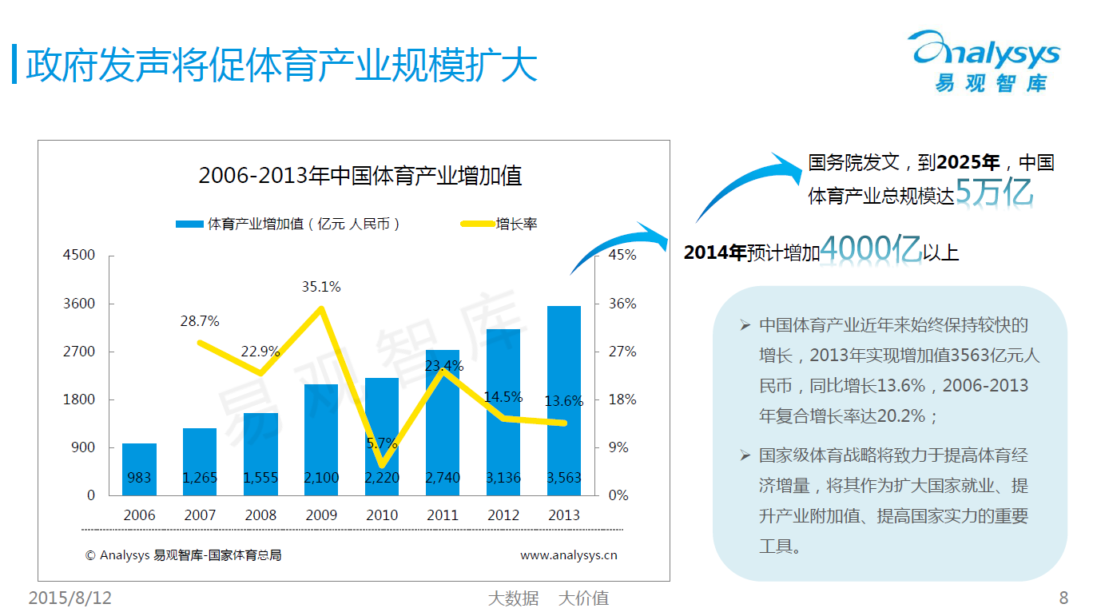

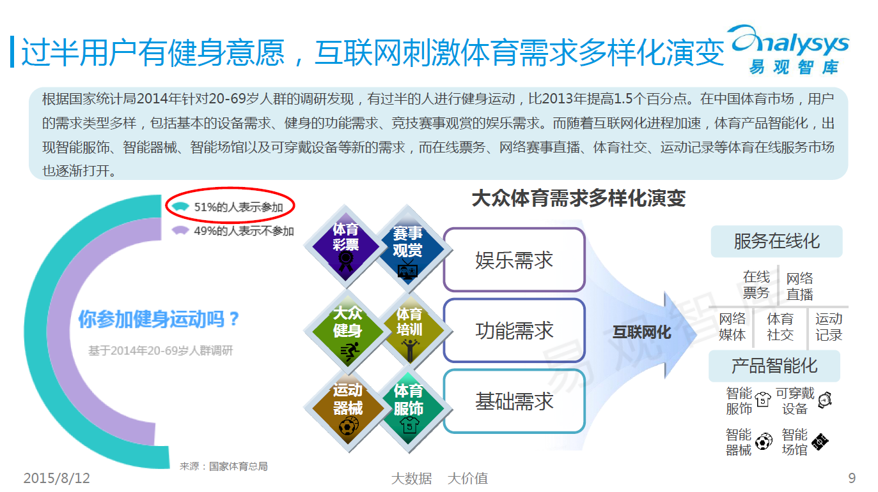

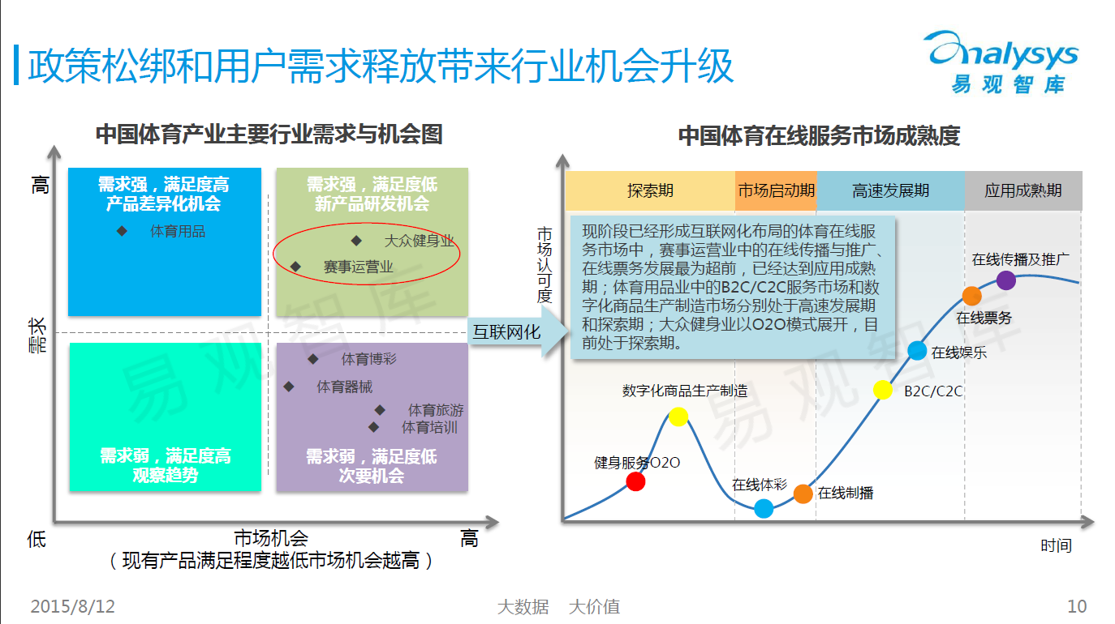

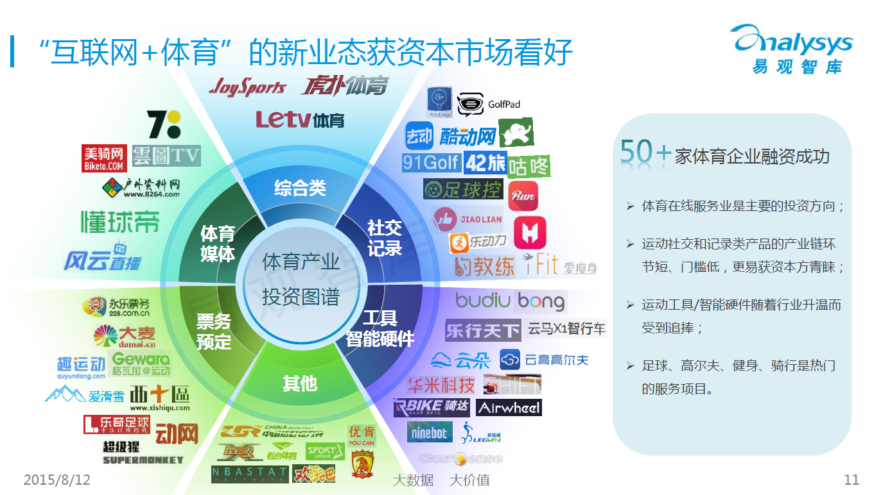

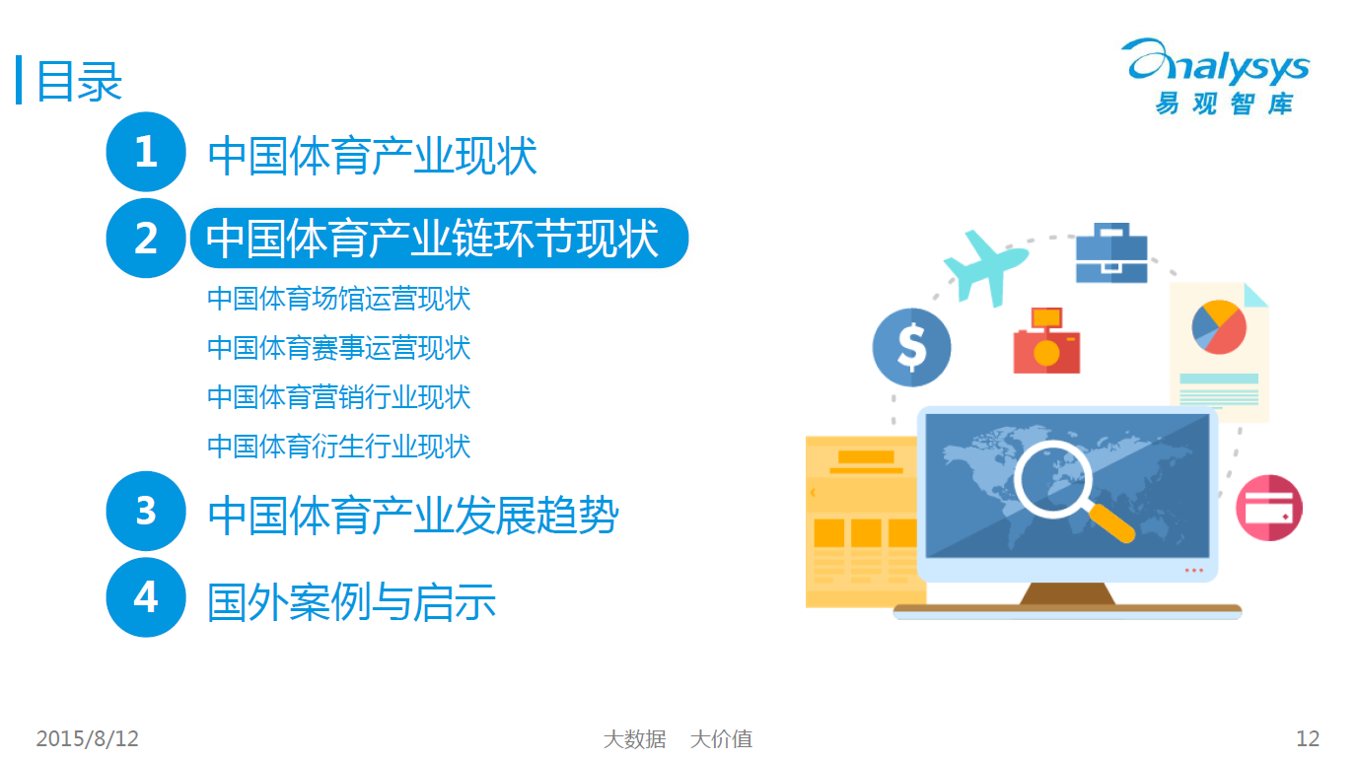

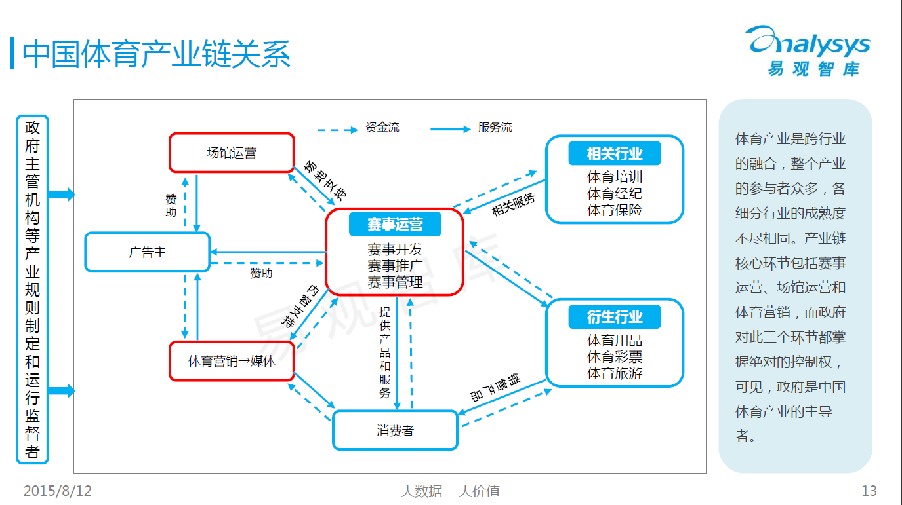

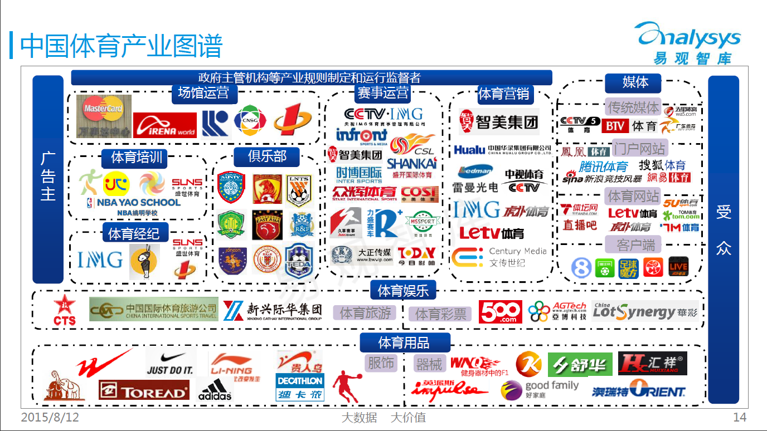

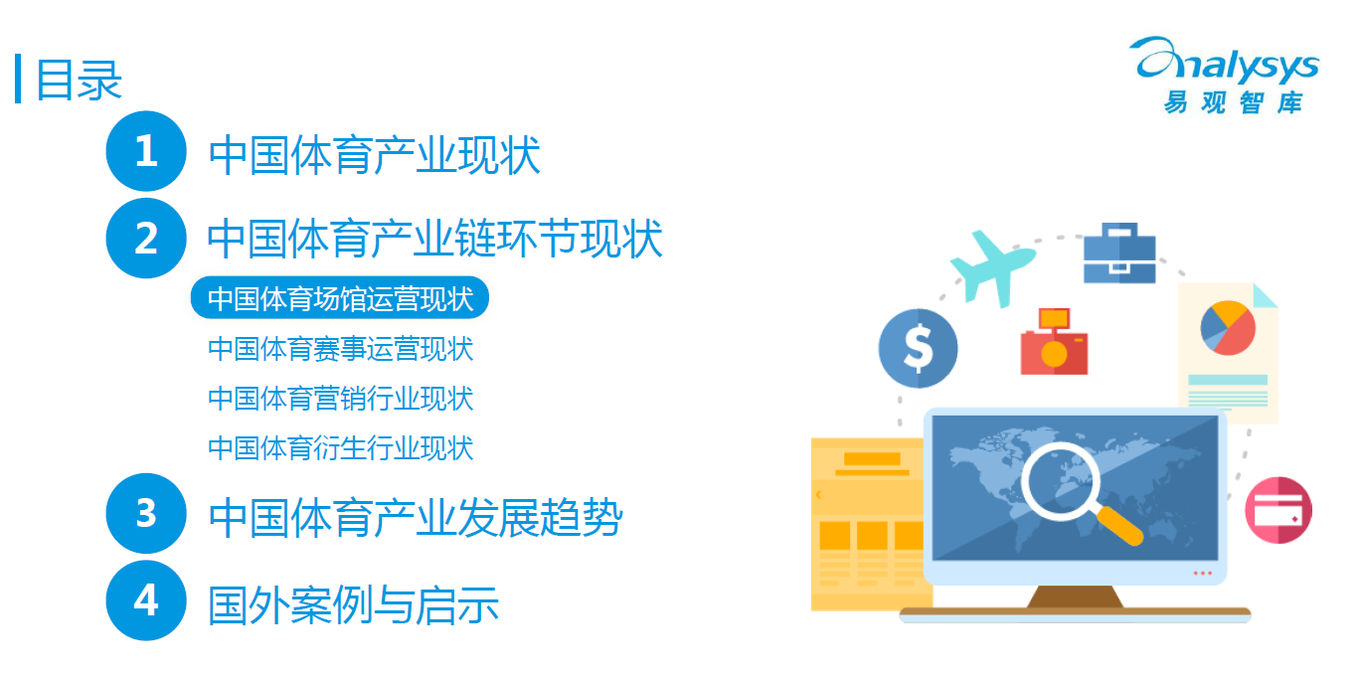

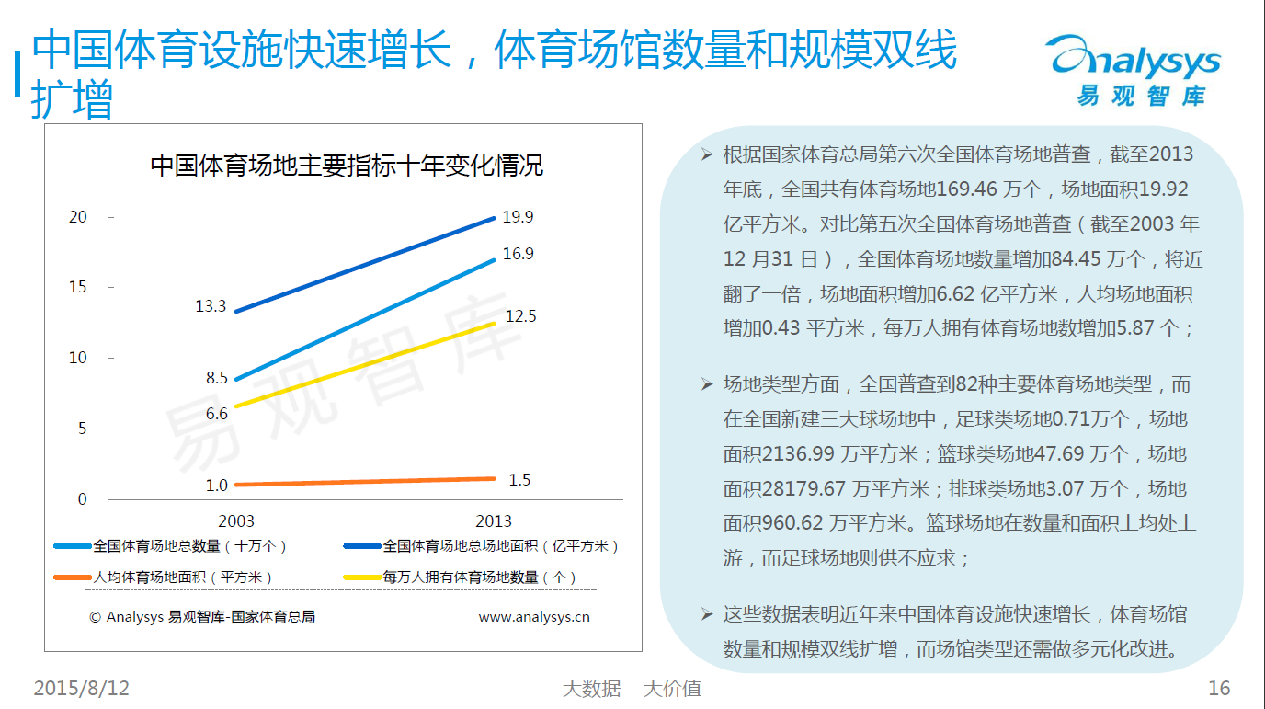

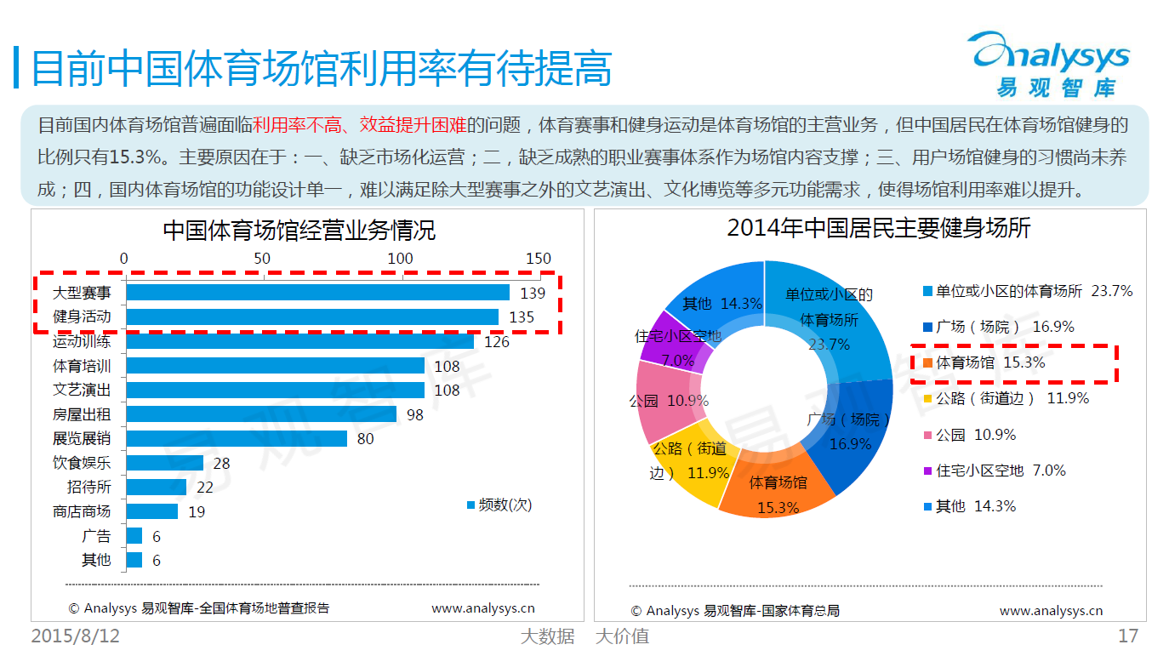

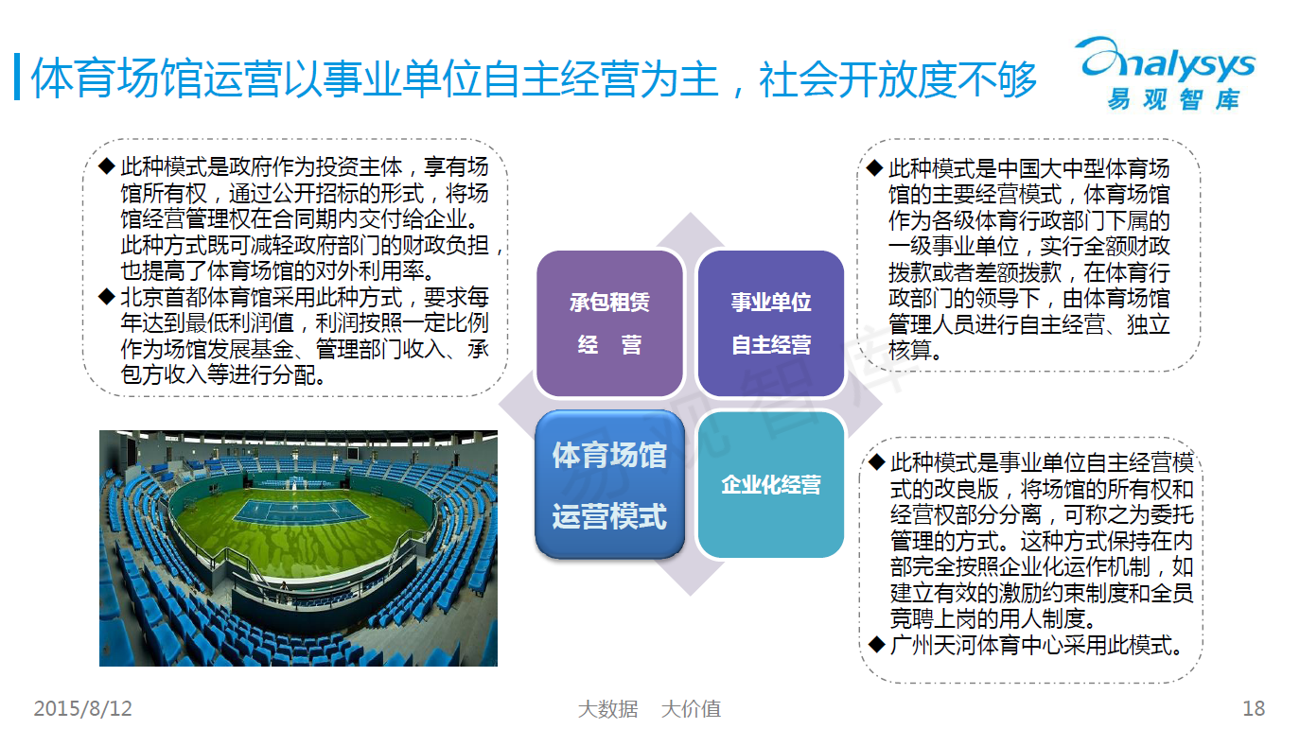

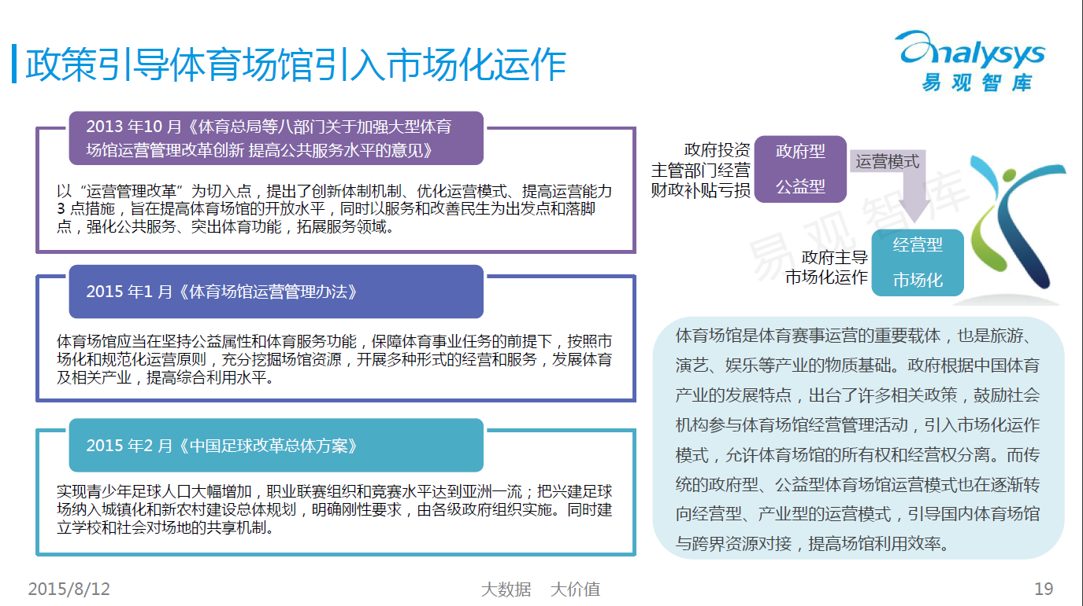

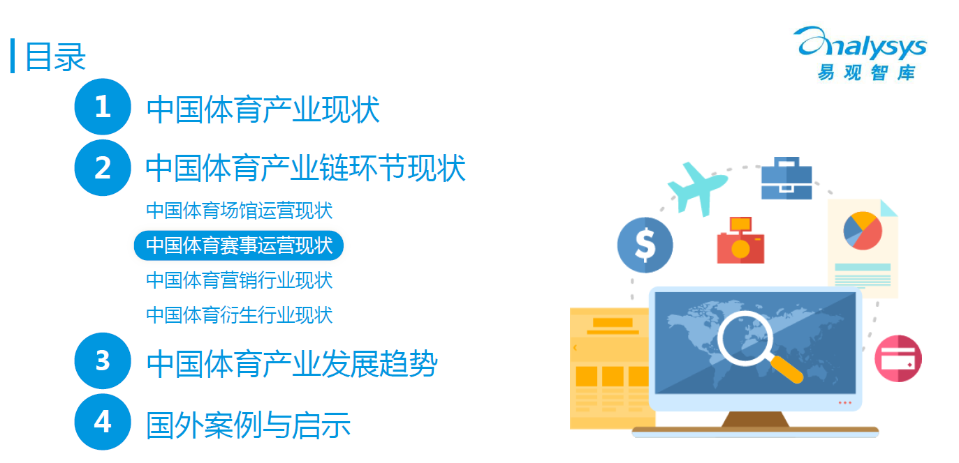

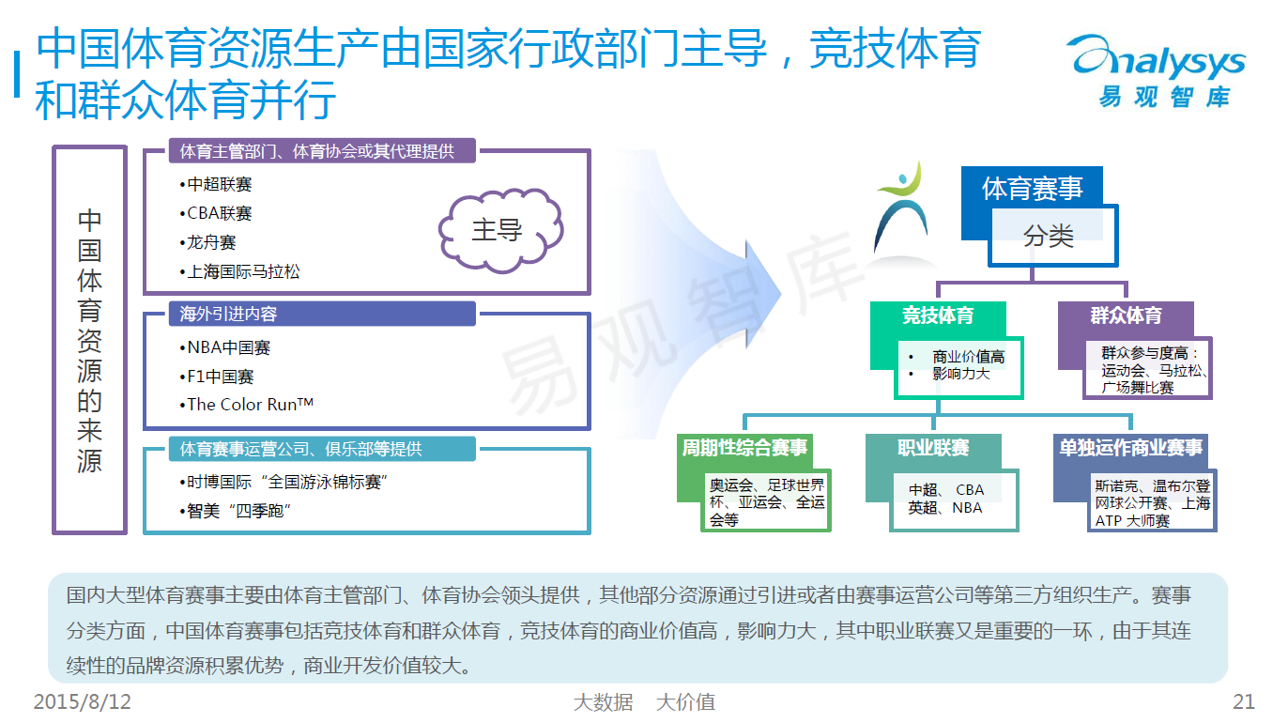

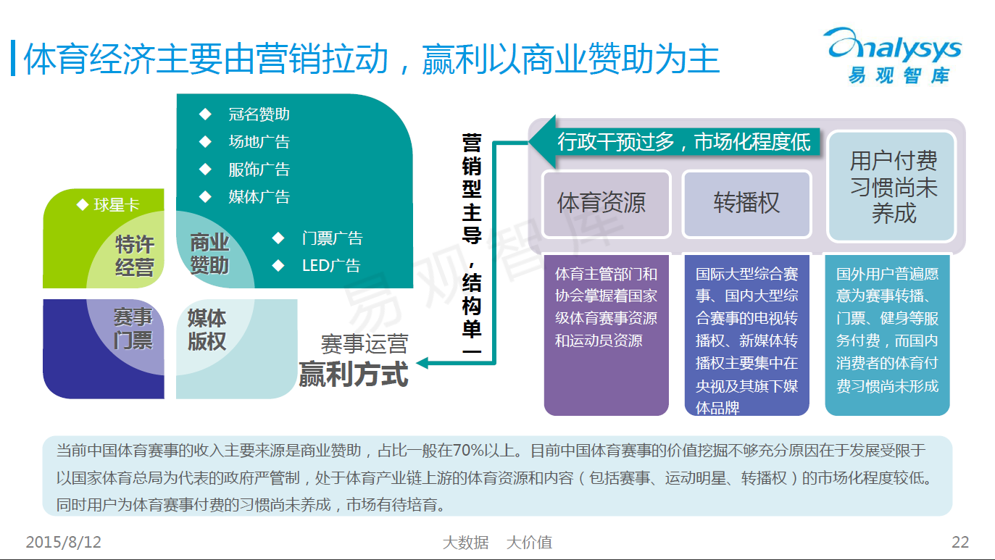

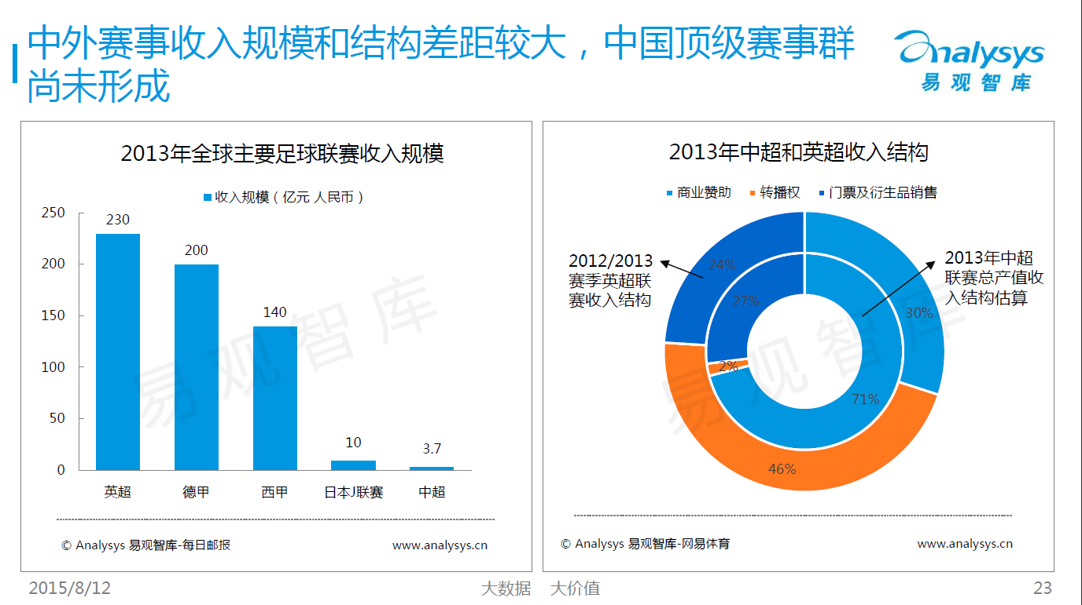

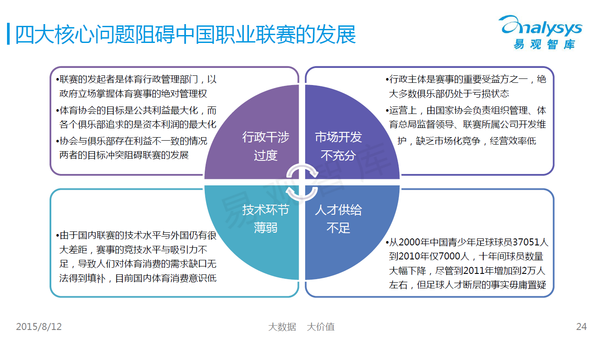

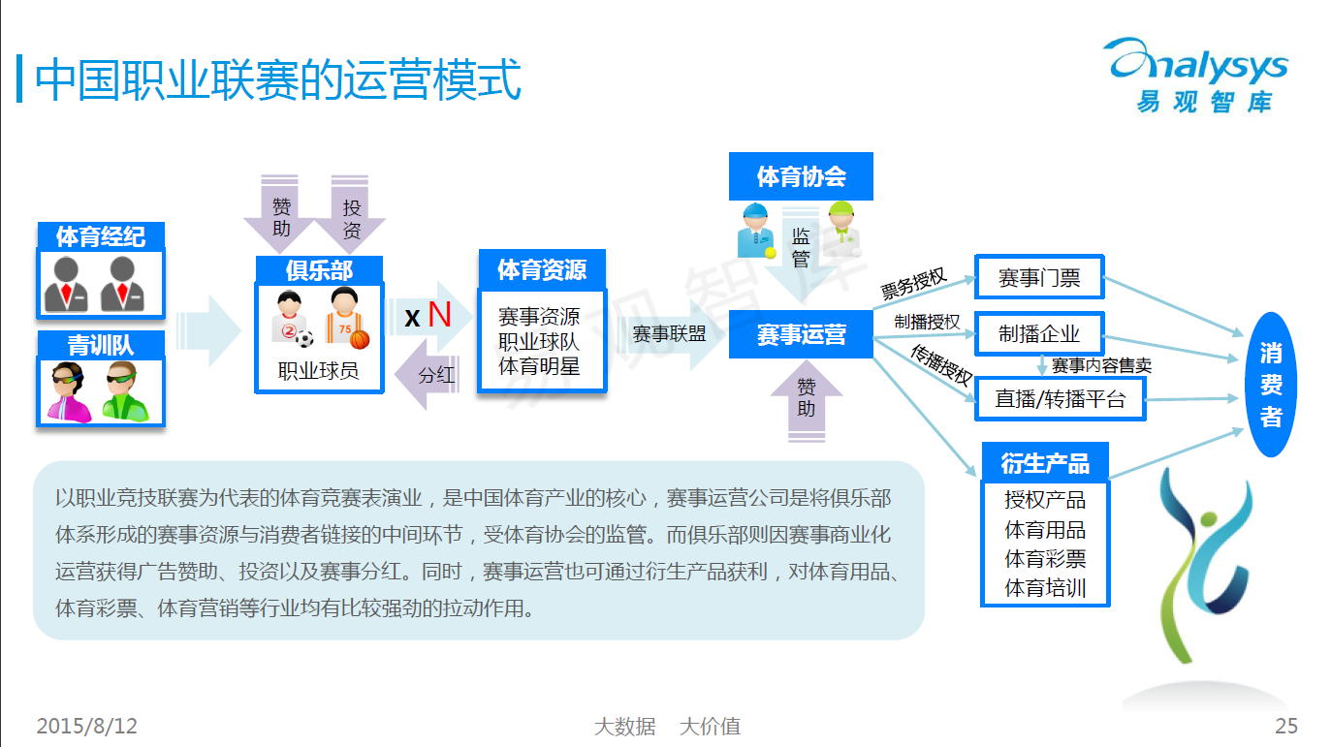

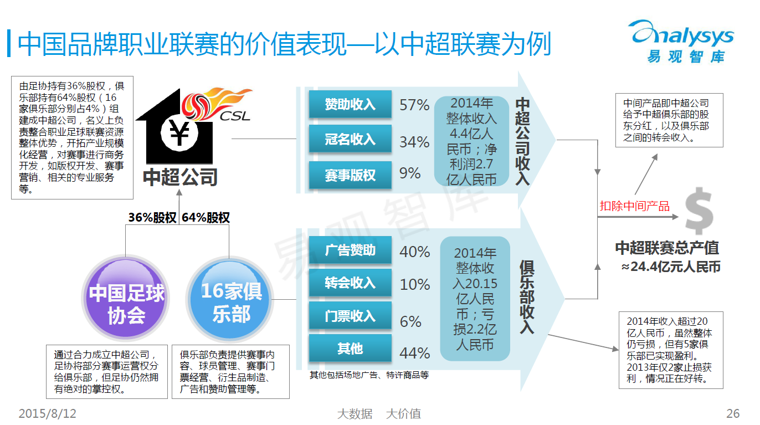

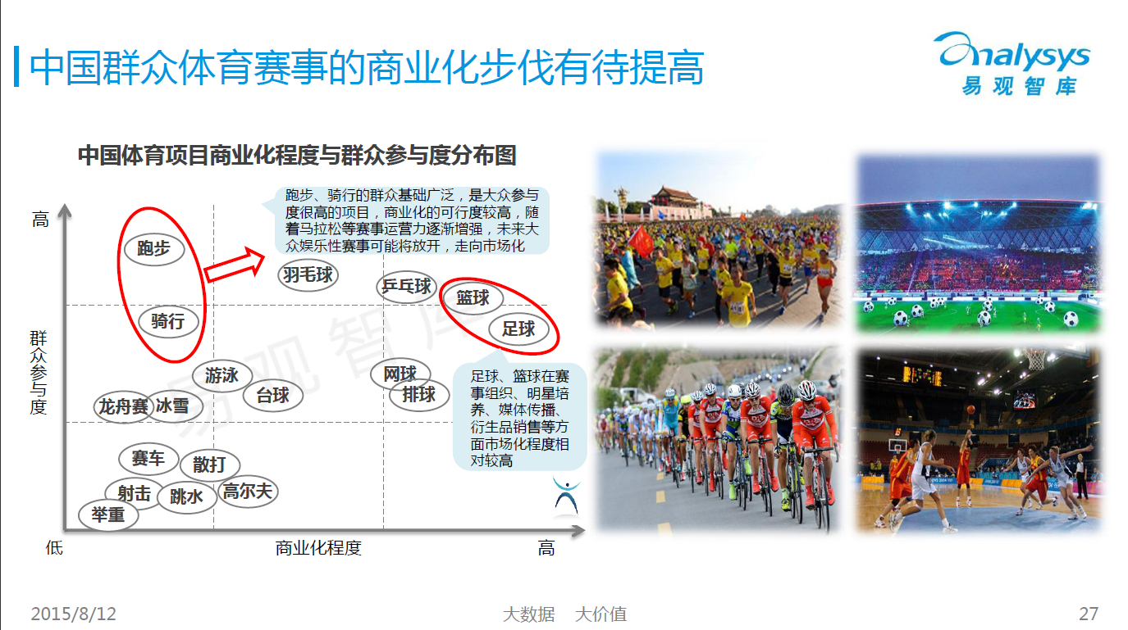

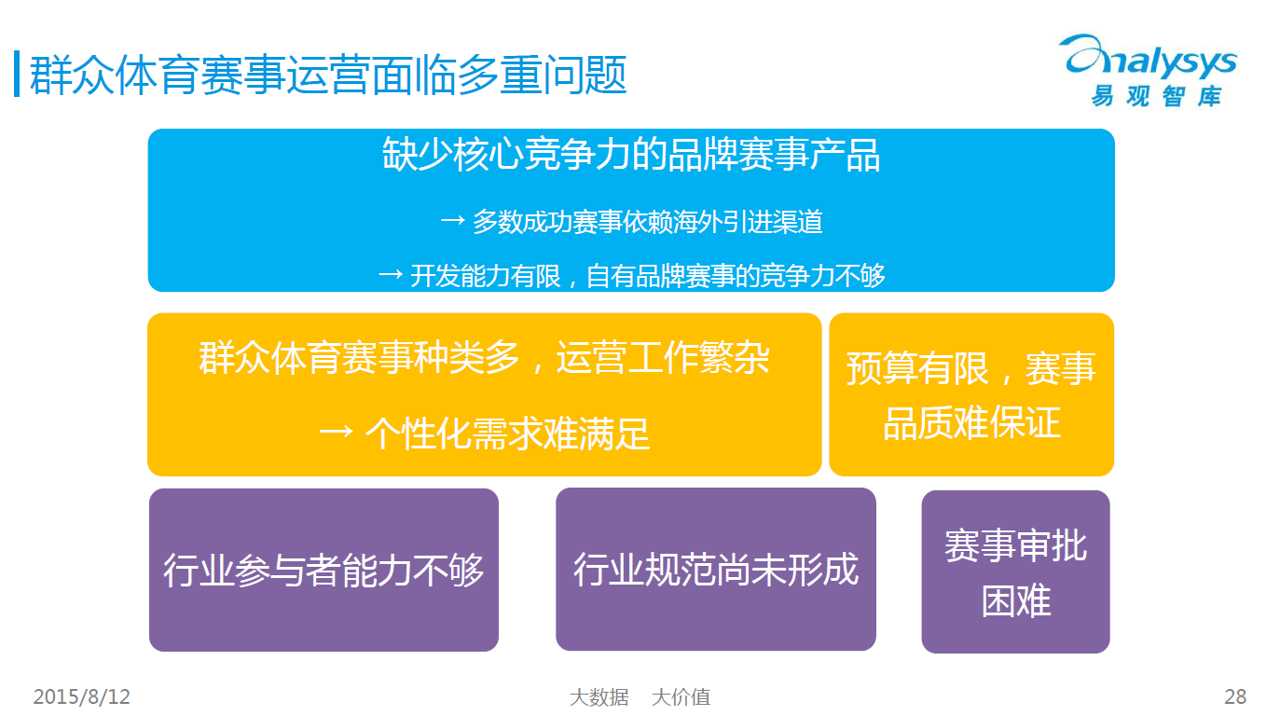

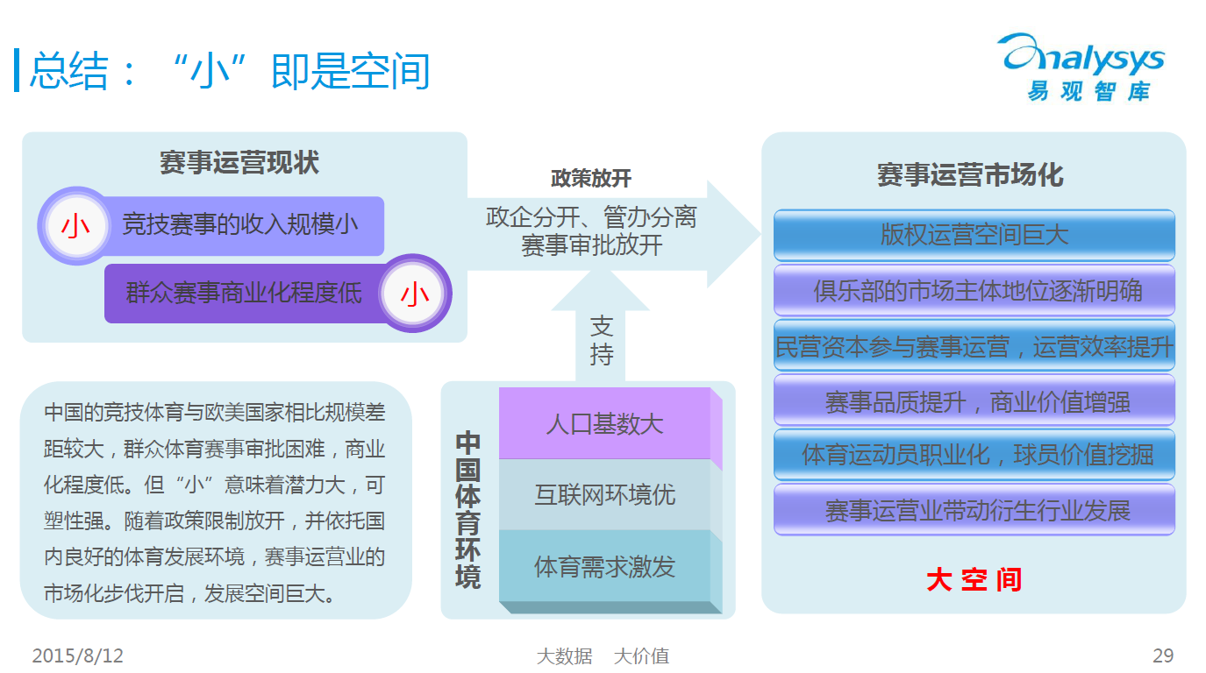

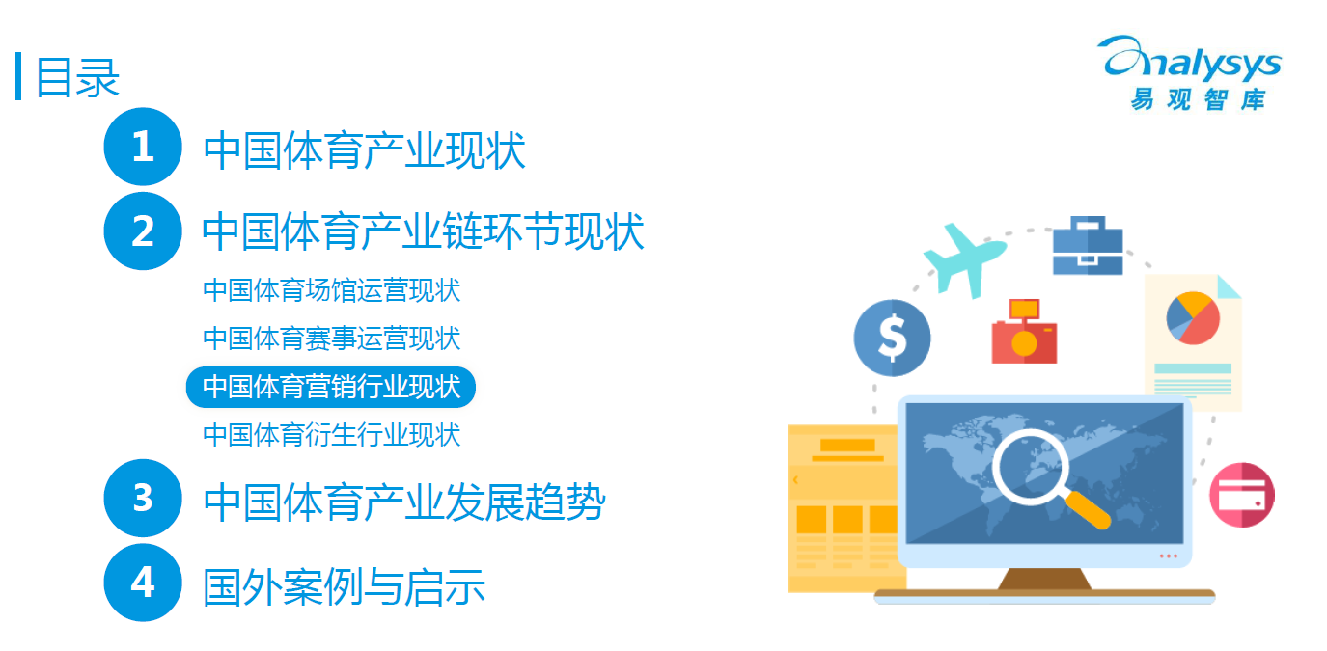

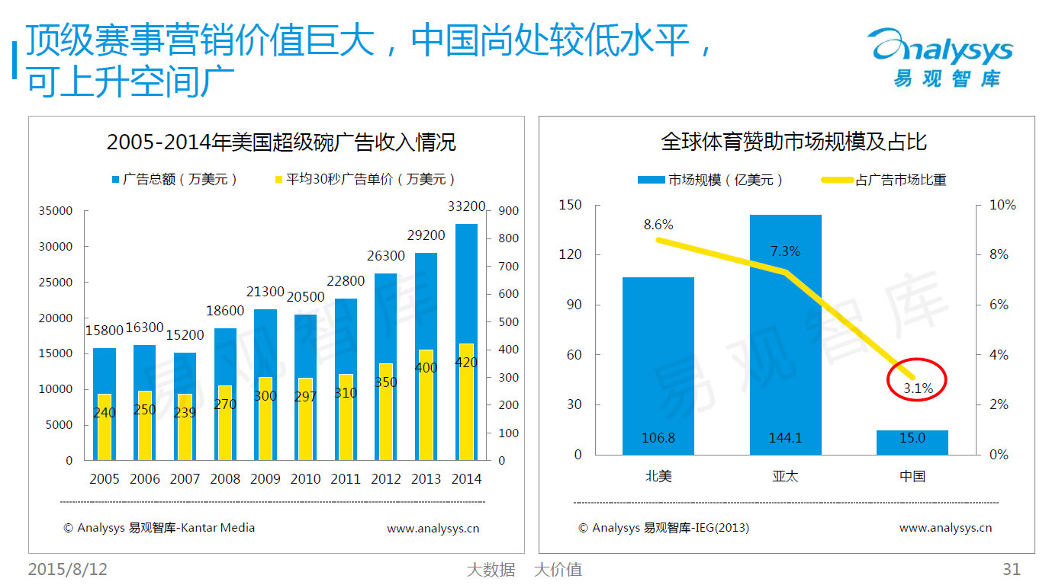

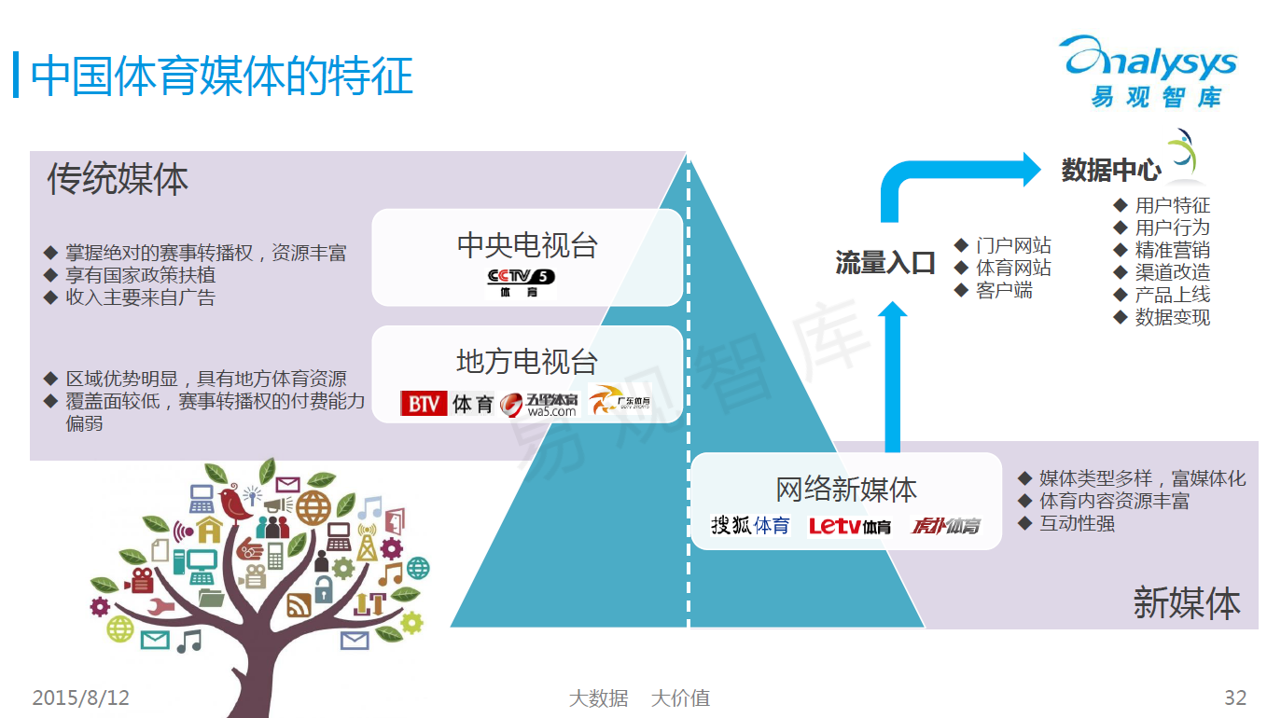

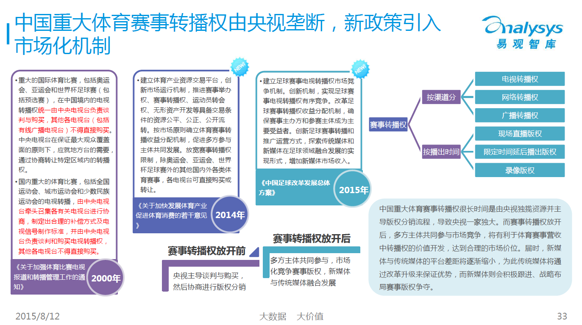

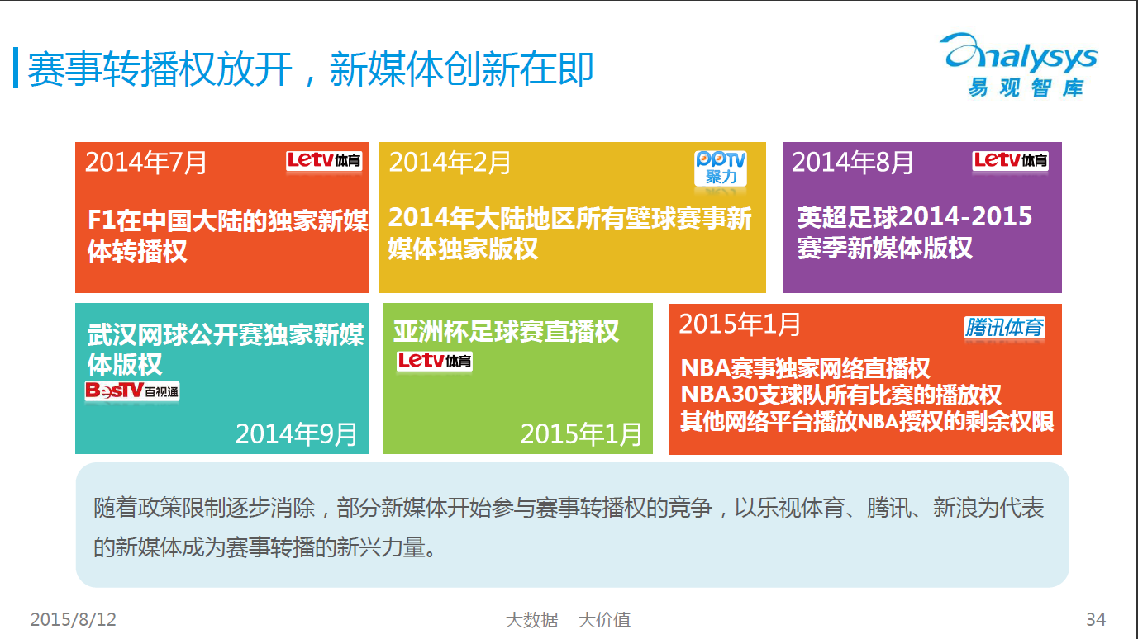

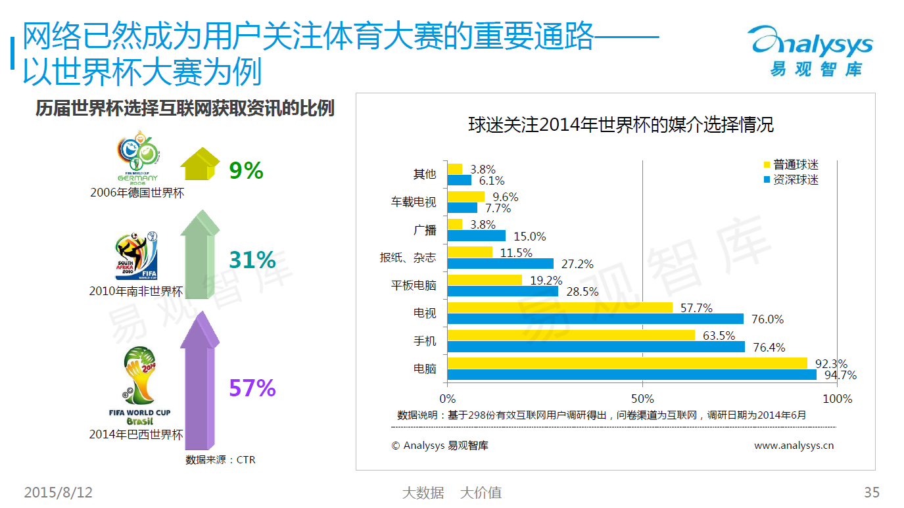

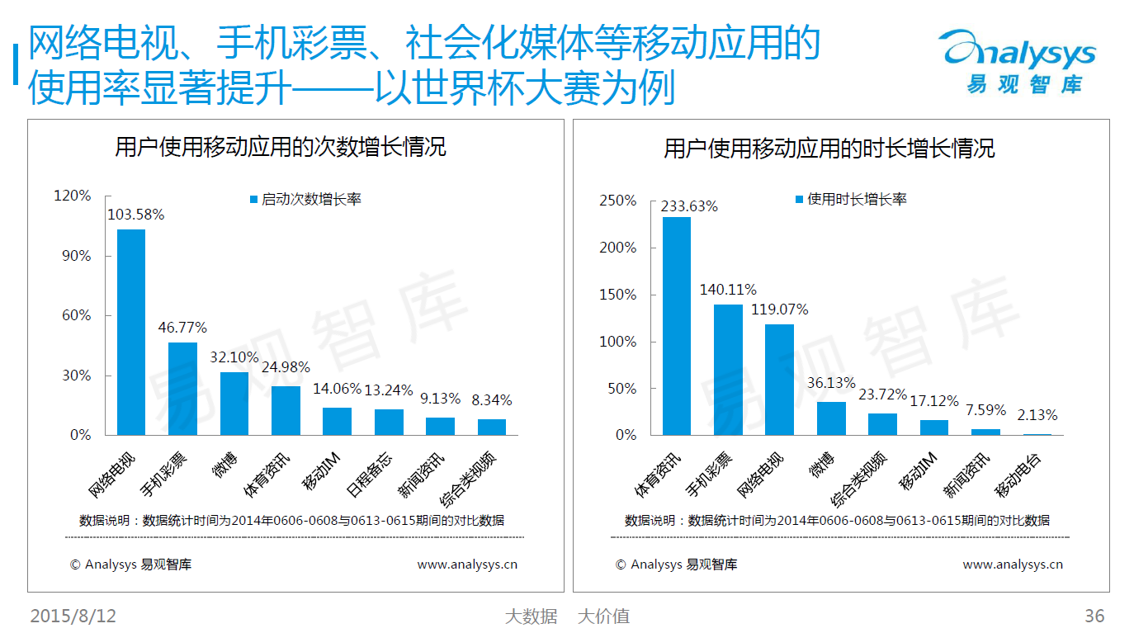

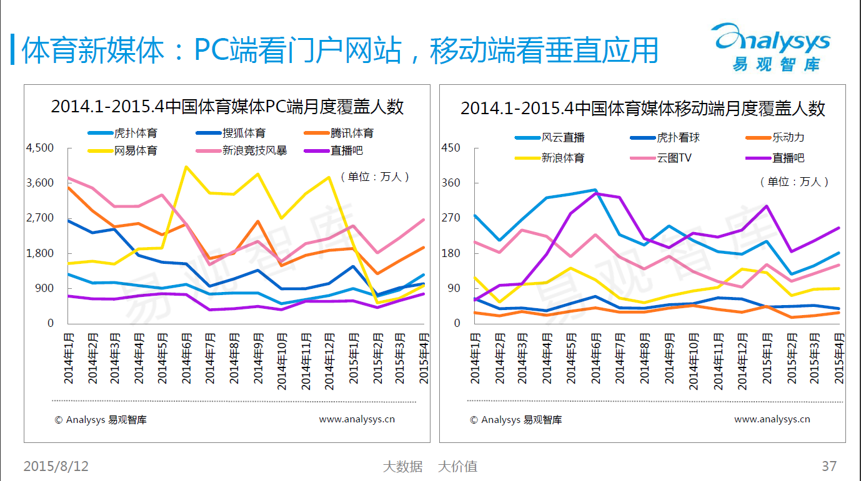

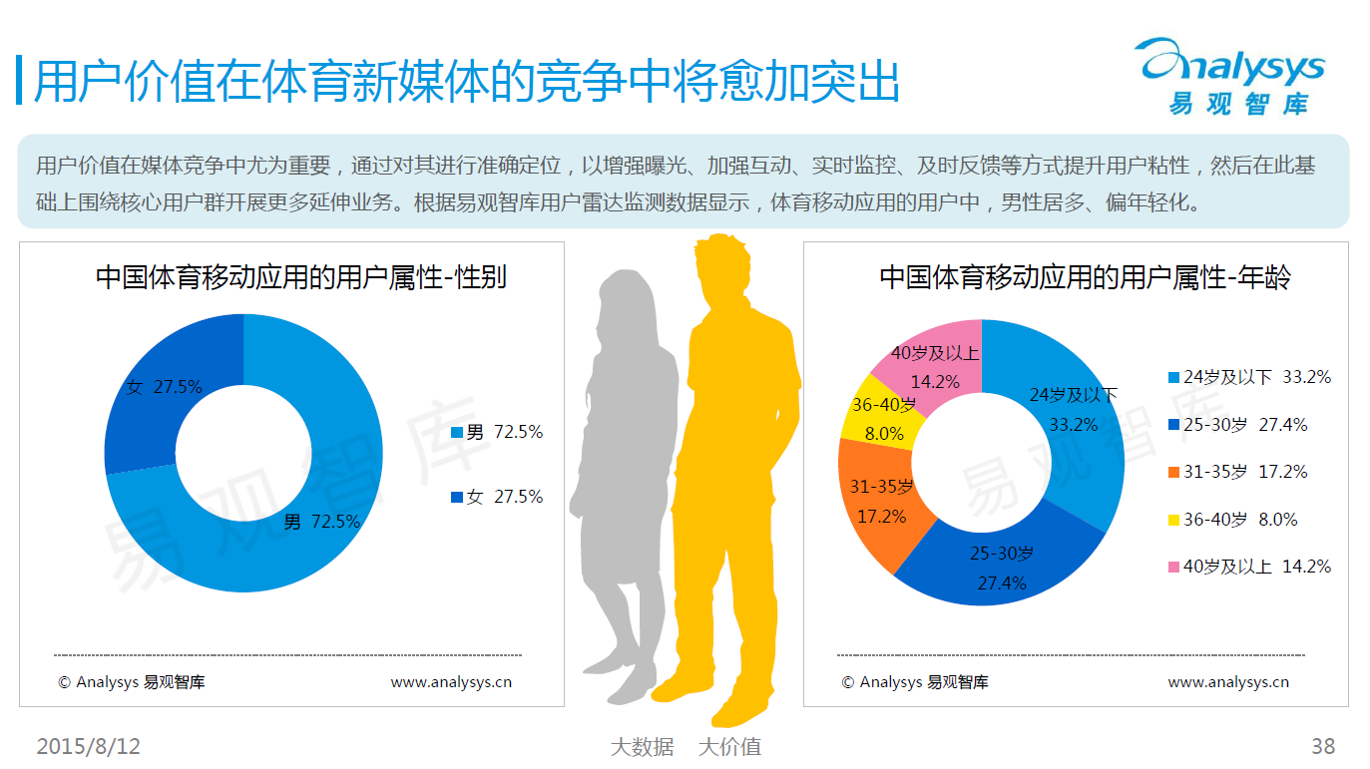

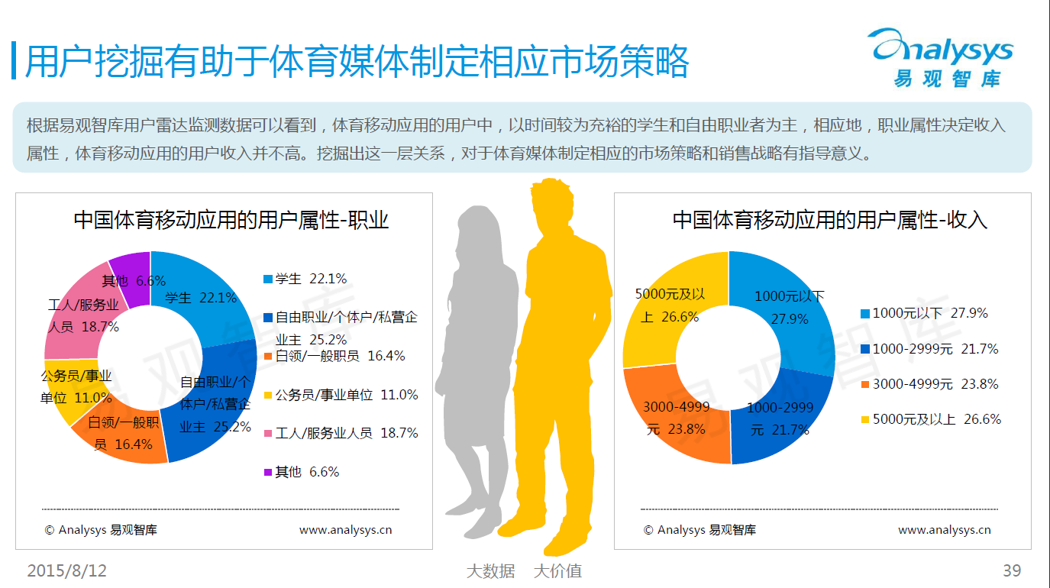

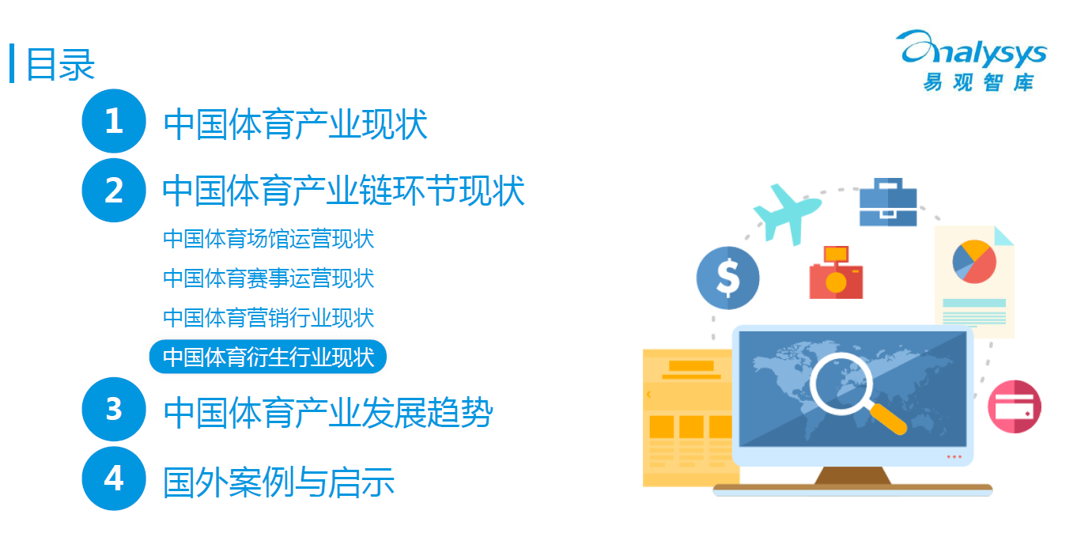

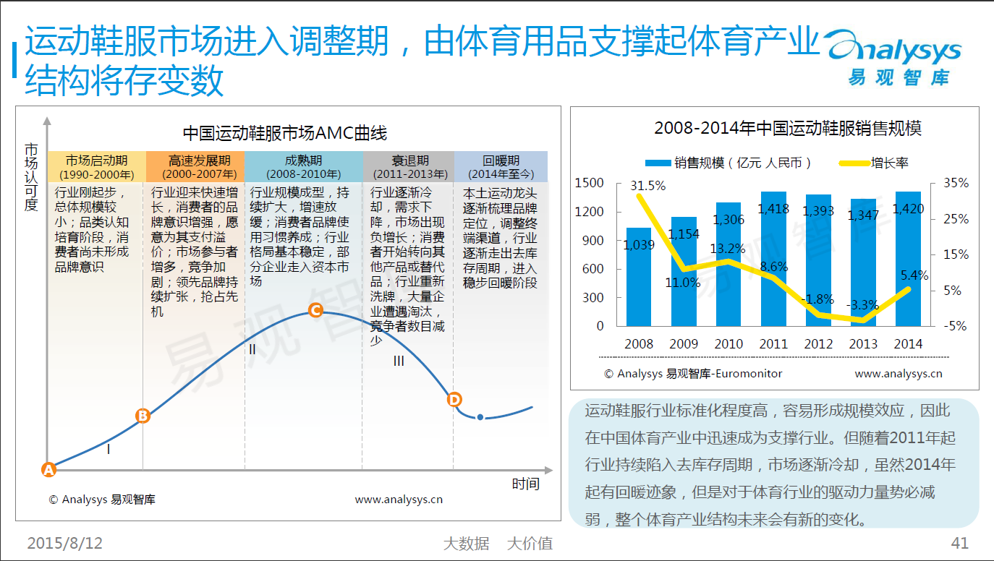

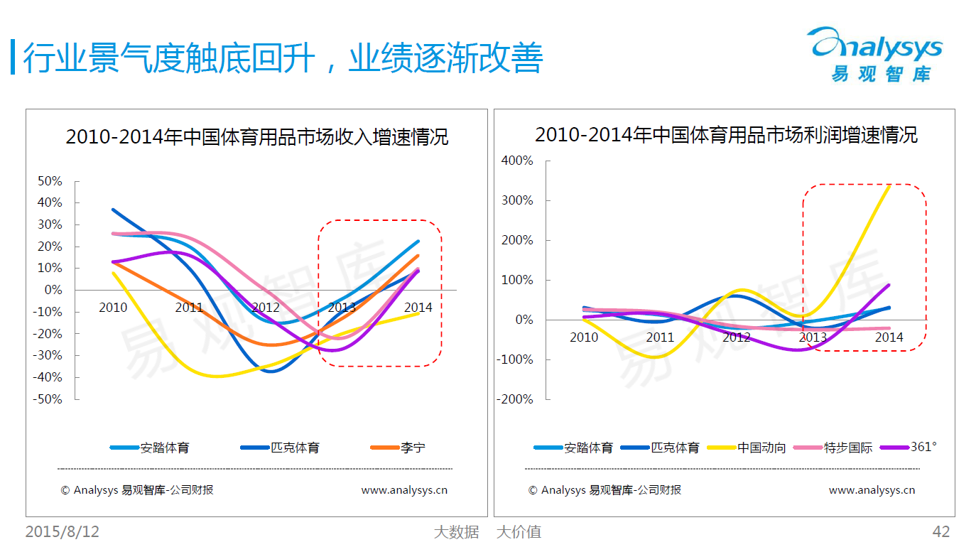

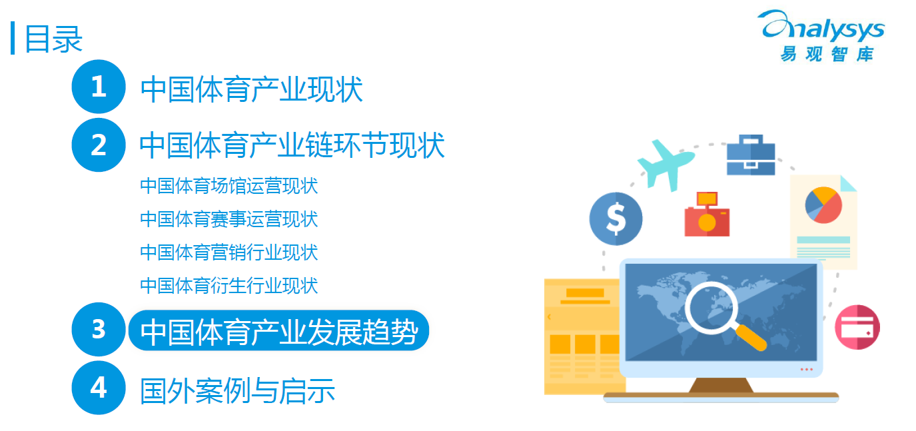

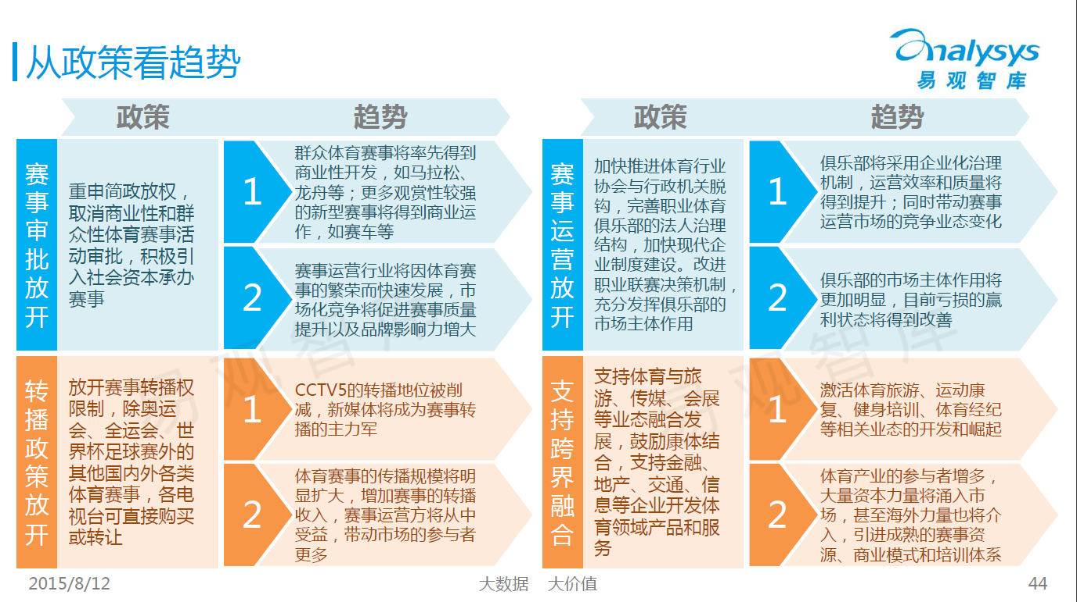

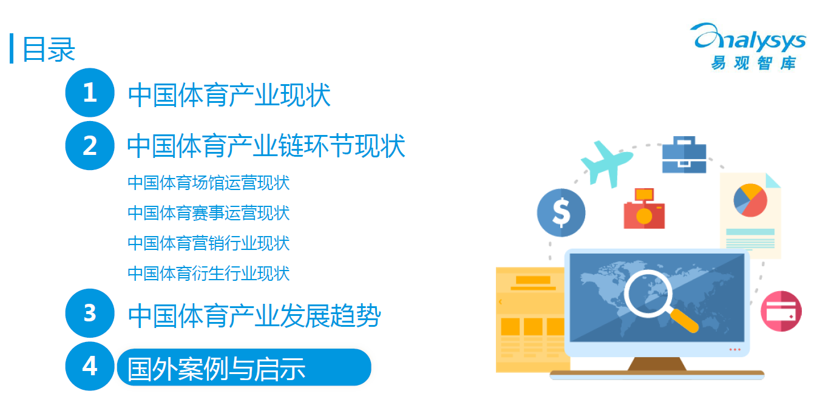

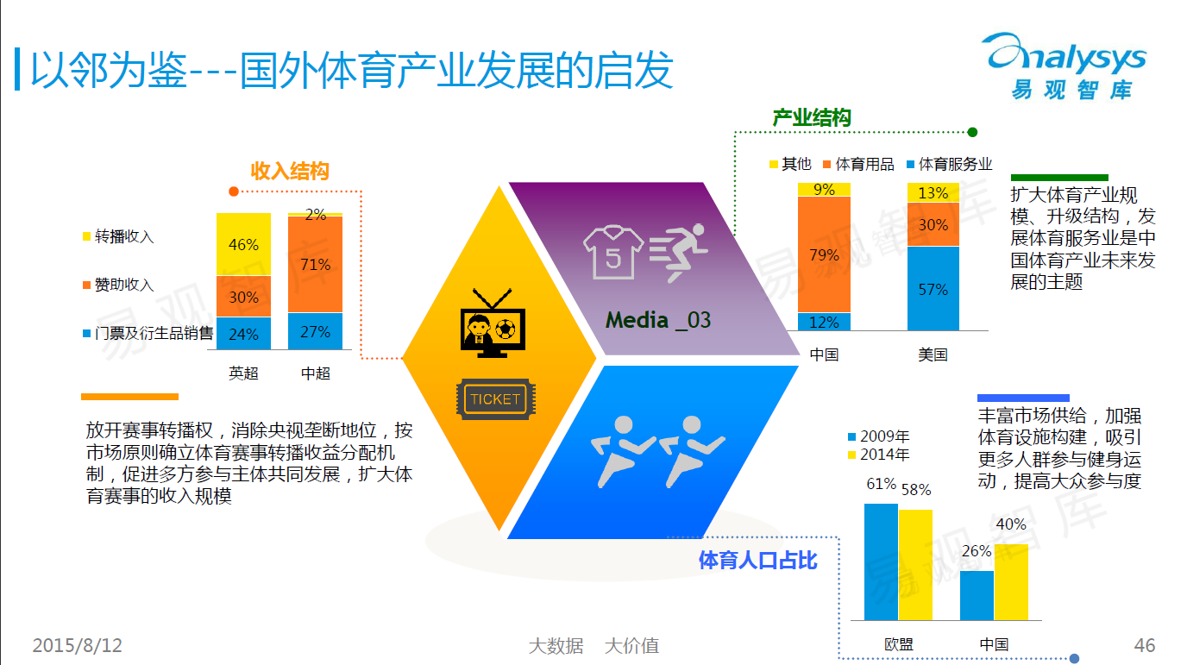

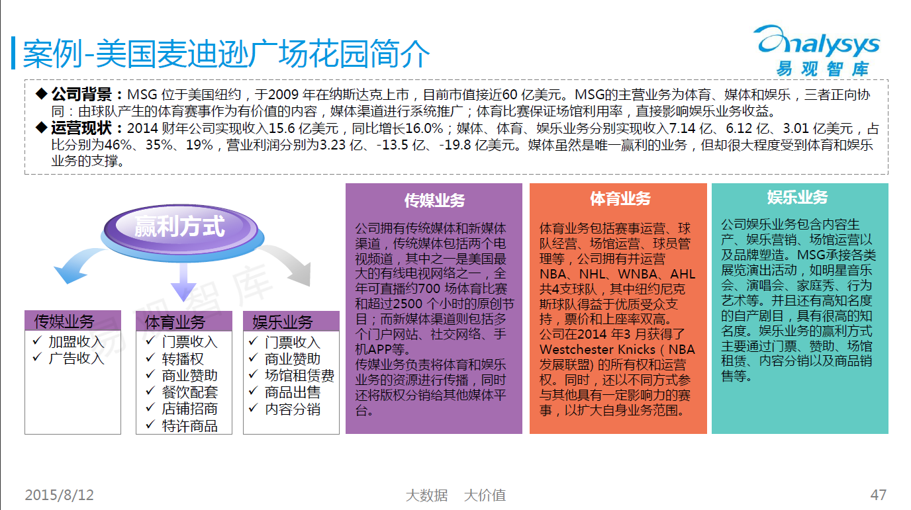

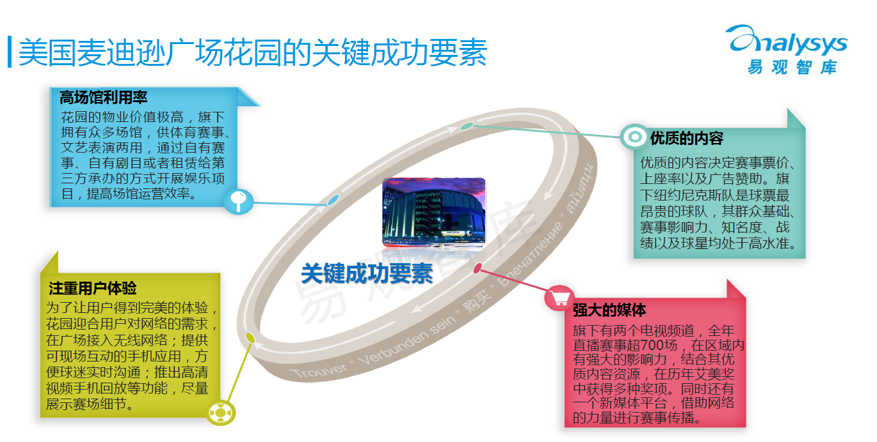

华丽丽的分界线

【每周一例】本周为大家介绍的是：看韩国儿童主题乐园是怎样抓住孩子和大人的心？
- 韩国乐天世界
以冒险与神秘为主题的韩国乐天世界于1989年7月12日开业，同美国迪斯尼乐园一样被称为世界级的主题公园，由冒险世界、湖畔公园魔幻岛、购物中心、民俗博物馆、滑冰场、酒店、百货店等组成，是集旅游、休闲、购物、文化于一体的多元复合休闲场所。

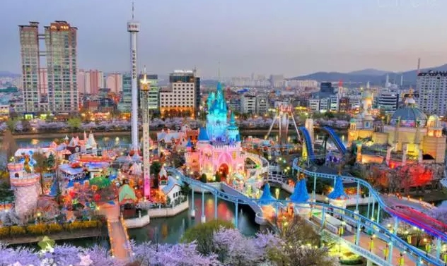
乐天冒险世界里有最高水平的搭乘设施、幻想般的游行表演、激光表演、公演等，还可以品尝到世界各国的美食，每年到冒险世界的游客有600多万人次，其中10%为外国游客；民俗博物馆里分为历史展览馆、模型村、游乐区、店铺街等，将韩国五千年历史与民俗文化很好地再现给游客；乐天世界花园舞台是乐天世界公演的中心舞台，举行季节性音乐表演、公开广播等各种活动；湖畔舞台是位于乐天世界Magicisland的室外舞台，以石村湖为背景，上演各种演出。
亮点：在乐天世界里有著名的Kidzania儿童体验馆和propro儿童乐园。
Kidzania是世界上第一家面向儿童设计的职场体验公园，诞生于墨西哥，目前已布局加拿大、日本、印度尼西亚、韩国、迪拜、新加坡等十几个国家。韩国Kidzania于2010年2月27日开业，位于著名旅游景点乐天世界里，归属韩国MBC文化广播公司，总共3层楼，约3000平方米，共90种职业供孩子体验。

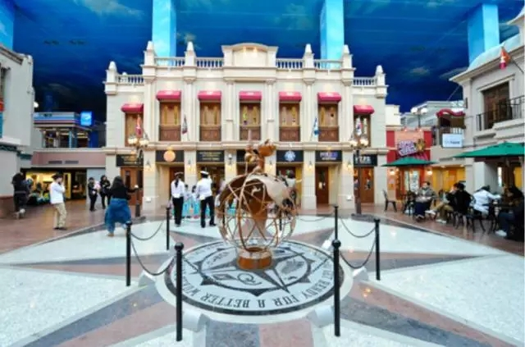
竖立在场馆内的雕塑象征永恒：Get ready for a better world
配套服务有：总服务台、餐厅、授乳室、休息室、医务室、婴儿车租借。开场2小时内退场可退款50%。

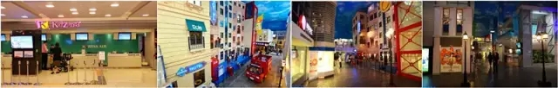
作为韩国的卡通国民代表——小企鹅Pororo，在韩国的火热程度完全不输中国国内的喜羊羊系列，是国宝级卡通人物，在韩国被称为“Po总统”。在国内韩国propro牵手悠游堂，已入驻北京爱琴海购物中心、重庆协信星光时代广场等商业项目。

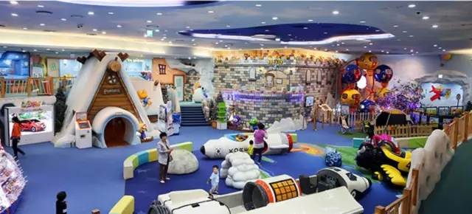

- 三星爱宝乐园
爱宝乐园是世界四大主题公园之一，有韩国的迪斯尼乐园之称，也是在韩国最受欢迎的主题公园之一，由环球集市、美洲探险、魔术天地、欧洲探险和动物造型园五大主题区组成。

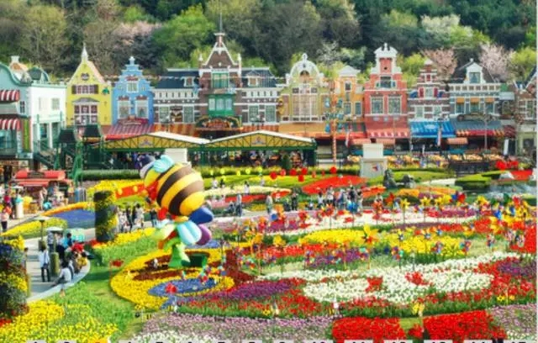
环球集市是个微缩的地球村，在这里可以看到世界各地的漂亮建筑，还有用美丽鲜花装饰的魔法树；美洲探险则主要集中了爱宝乐园中比较惊险刺激的游乐设施；魔术天地则是专门为孩子们开辟出的天地，伊索村庄和一些适合小朋友乘坐的游乐设施都在这里；欧洲探险则是花的海洋，同时也是世界著名过山车T-Express的所在地；动物造型园是多彩的动物王国，没有笼子的开放野生世界，这五大主题区一同构成了爱宝乐园的精彩。

- COEX MALL
COEX MALL是首尔的最大娱乐型购物中心，面积近12万平方米，由世界顶级建筑设计师Gensler以“Unfolding Sky(开放天空)”的极大化空间的开放性和互动性为概念进行设计大型营业单位250多个，自开放之日起就被认为是首尔最佳的游乐场所，日均游客人数达10万人，OEX MALL内可品尝的食品超过800种。COEX MALL内有各种购物场所，电影院、夜总会、书店、音像店、大型水族馆等，好吃的、好看的、好玩的应有尽有。

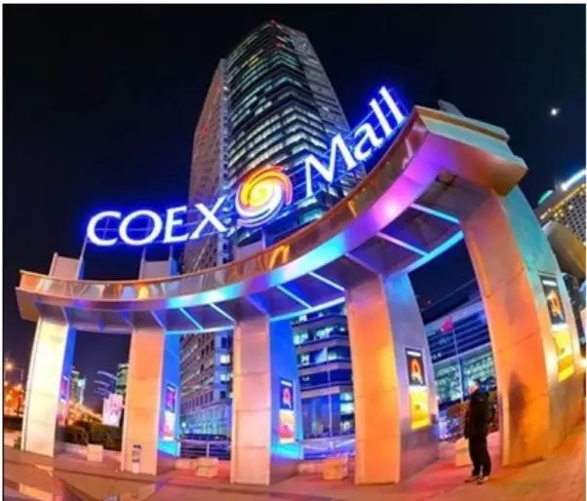
项目概况：
总面积：165,000㎡
店铺数：Retail 204, F&B 91, Others 4
开放时间：10:30-22:00, 全年无休(某些店铺除外)
广场：共5个广场(千禧、中心、现场、亚欧会议、机场)

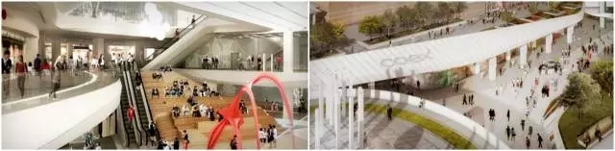
亮点：coex mall里有韩国最大的水族馆和书店，此外2015年还新开了一个复合文化空间——SMTOWN@coexartium。
COEX水族馆是韩国唯一的主题型水族馆，拥有40个参观水池和140多个饲养池，共有 6000多种约4万多尾海洋生物。国内成都新世界环球中心有自建海洋乐园，广州正佳广场也和大连海昌合作筹建5万平米海洋馆，更为劲爆的是韩国COEX水族馆即将登陆南京金鹰百货下属商业项目。

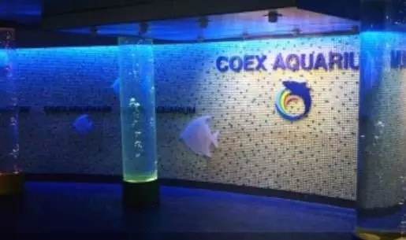
每个水池被分成6个小区，通过海底隧道就可以清楚地观赏了。
有珍稀的热带淡水鱼、可爱的水獭、鲨鱼、黄貂鱼、食人鲨、海龟等数万条海洋生物，好像真的大海王国中畅游，抬头一望就可看到欢快嬉戏的鱼儿。
体验活动：企鹅、水獭们的公开用餐时间、鲨鱼捕食、喂食。

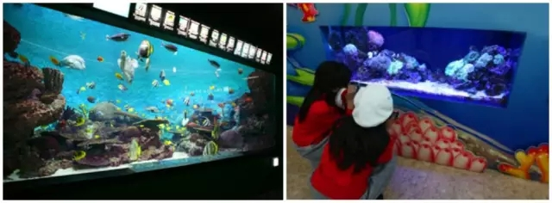
SMTOWN@coexartium是韩国SM娱乐公司与韩国政府一起于2015年1月在首尔COEX开设大型综合文化空间，可以通过立体公演、MDshop、艺人体验、展示、F&B等纵观SM娱乐旗下艺人相关文化资讯，让游客充分体验韩流文化。
一共有6层，规划如下：
1层：welcome zone，播放SM艺人的各种视频。
2层：SUM，出售周边商品。
3层：SMTOWN STUDIO，在这里可以像歌手一样体验拍摄画报MV等服务。
4层：SMTOWN LIVErary CAFE，出售艺人专辑封面和形象的甜品等。
5、6层： SMTOWN THEATRE，是可变公演场，播放音乐剧、演唱会等。

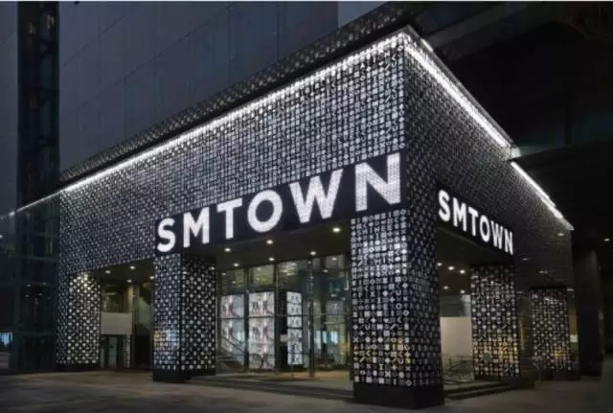
宽敞又极富设计感的卖场、最全的明星周边产品，无论帽衫、包包、马克杯、画册……但凡SM公司正式推出的产品，都一应俱全。

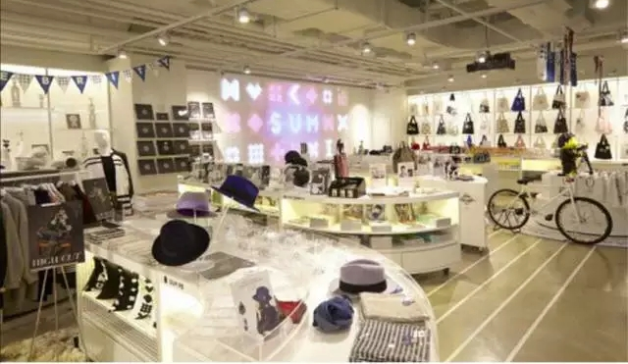
特别值得注意的是，这里印有EXO、SHINee、f(x)等SM家族成员名字的的雪糕，也成了粉丝们追捧的焦点，尽管价位略为昂贵，也始终抵挡不了大家的热情。

儿童大公园
位于首尔广津区的儿童大公园，占地面积53万平方千米，内有动物园、植物园、游乐场及各种公演设施和体验空间，既是家庭游玩的主题公园，又是繁华城市中的一片纯净绿林。

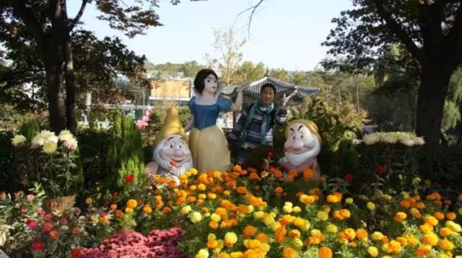
游乐园是最热闹的地方，在园区有三个部分，有绿野仙踪、冒险乐园、儿童乐园等，分别位于南门附近及园区中心地带。不同兴趣爱好的朋友可以很快找到属于自己的园区。
亮点：园中的想象村是为了发挥小朋友们的想象空间而建的，这有利用灭火器、煤气罐、压力罐、车轮环儿、轮胎等可回收环保素材组合而成的长颈鹿、大象、猪、企鹅。除此之外，还有大家熟悉的电影《阿凡达》的场景再现、坏树木反而作为水分的再利用、ET和外星人的模型、水车碓等。在闲暇游玩之时又丰富了小朋友对保护环境和自然生态的认知。
更有特色的是这里还有一个想象国儿童乐园。
首尔想象国儿童乐园又名首尔儿童博物馆，是首尔市政府为儿童们准备的代表性儿童乐园，通过体验和做游戏来培养想象力和创造力的复合型体验文化设施。
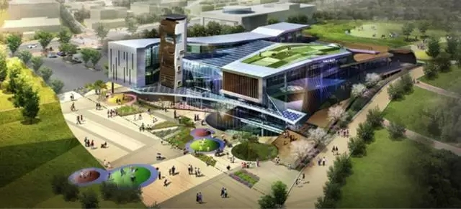
位置：首尔市广津区陵洞路216儿童公园内
占地面积：6,600 ㎡
建筑面积：8,155.77 ㎡
规模：地上3层，地下3层
设施：体验馆、教室、剧场、咖啡厅、哺乳室等
首尔想象国儿童乐园从地下1层到地上3层一共设置了10个区域100多件体验式展示设施，拥有美术、科学、艺术、料理，婴幼儿等丰富多彩的文化体验项目。整个博物馆与公园环境和谐融合，可以为向包括婴儿在内的广大儿童提供一个可以和家长共同娱乐的寓教于乐型创意游戏空间，馆内设有洗手池、餐厅等人文设施，以“让儿童放飞梦想”为愿景使命。

济州岛KIITY猫主题馆
2013年在西归浦新开Hello Kitty Island有三层，占地1,200坪，是韩国首家规模最大的凯蒂猫主题乐园。乐园里有独特的、商品琳琅满目的礼品店和最尖端3D剧场体验，通过独创的体验活动，展示出凯蒂猫独有的丰富多彩的文化，让您感受到不同快乐的复合文化空间，给您带来令人激动不已的人生体验。

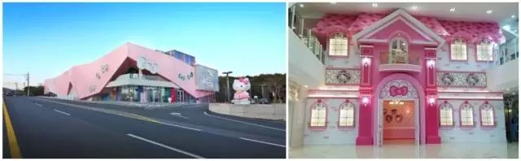
凯蒂猫乐园1层
一楼区有可以看见她从过去到现在各种面貌的“Hello Kitty历史馆”、“Hello Kitty House”是Hello Kitty家族幸福快乐居住地，旅客在此拍照留念想象自己与她是一家人；另外，“Hello Kitty美术室”可体验各式各样美劳活动、“Hello Kitty音乐室”则可以跟着Hello Kitty歌曲一起享受跳舞时间的数字表演馆。

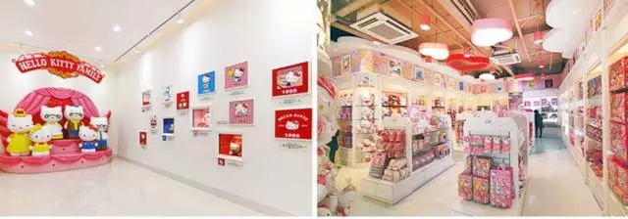
凯蒂猫乐园2层
2层是凯蒂猫和她的家族实现愿望的空间，有凯蒂猫咖啡厅，气囊，攀岩等等。

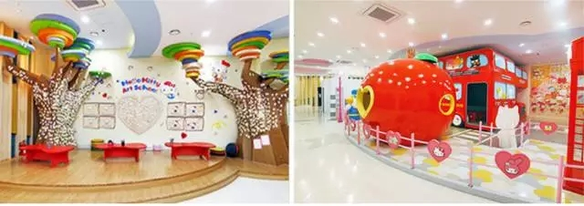
凯蒂猫乐园3层
三楼则是Hello Kitty 3D卡通剧场及Hello Kitty空中花园。Hello Kitty Island的开幕不只是单纯观赏的空间，而是着重在可以一起互动体验的概念，且上映Hello Kitty 3D卡通。Island和许多不同企业共同合作，作为提供民众全新体验的体验型复合文化空间。目前上映的3D卡通长度约8分钟左右，以韩国国内影像制作技术耗费一年时间完成，故事内容情节只有在Hello Kitty Island才看得到。

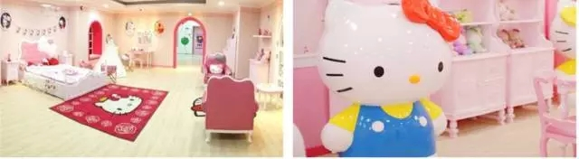

仁川儿童博物馆
仁川儿童博物馆坐落在韩国仁川广域市南区文鹤主竞技场内，是一个可以亲手触摸和进行制作的体验型博物馆，亦是韩国国内最大的儿童博物馆，面积14998.0平方米。
仁川儿童博物馆内有地球村探访、科学探访、教区研究、图书研究、恐龙探险等多种主题展示馆，还有立体影像馆、艺术体验教室及其他便利设施等，通过相关的教育项目，来启发孩子们的创意，并鼓励培养他们敢于表达自己想法的勇气；通过丰富多彩的资料，帮助孩子们自发的形成探究答案的能力。

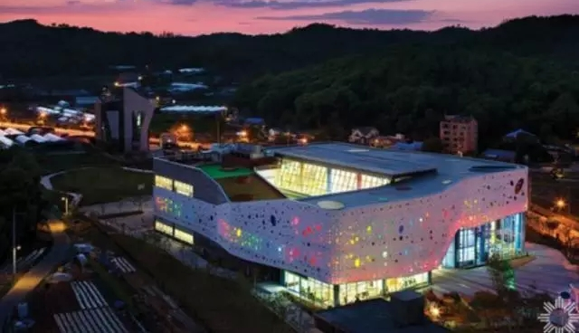
这里可谓是活的体验教育的场所，能让孩子们在轻松的氛围中感受知识的魅力和学习的快乐，深受家长们的欢迎，每到周末，就有很多家长带着孩子们到这里度过快乐的时光。

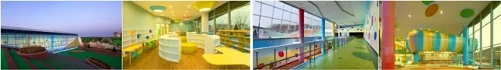

The end

